**TRƯỜNG ĐẠI HỌC TRÀ VINH**

**KHOA KỸ THUẬT VÀ CÔNG NGHỆ**



**ISO 9001:2015**

**NGUYỄN THỊ MỸ YẾN**

**XÂY DỰNG WEBSITE GIỚI THIỆU**

**CÁC ĐỊA ĐIỂM DU LỊCH**

**TRÊN ĐỊA BÀN TỈNH TRÀ VINH**

**ĐỒ ÁN TỐT NGHIỆP**

**NGÀNH CÔNG NGHỆ THÔNG TIN**

**TRÀ VINH, NĂM 2024**

**TRƯỜNG ĐẠI HỌC TRÀ VINH**

**KHOA KỸ THUẬT VÀ CÔNG NGHỆ**

**XÂY DỰNG WEBSITE GIỚI THIỆU**

**CÁC ĐỊA ĐIỂM DU LỊCH**

**TRÊN ĐỊA BÀN TỈNH TRÀ VINH**

**ĐỒ ÁN TỐT NGHIỆP**

**NGÀNH CÔNG NGHỆ THÔNG TIN**

Sinh viên: **Nguyễn Thị Mỹ Yến**

Lớp: **DA20TTB**

MSSV: **110120087**

GVHD: **ThS. Võ Thành C**

**TRÀ VINH, NĂM 2024**

**LỜI MỞ ĐẦU**

Trong thời đại công nghệ số hiện nay, internet đã trở thành một phần không thể thiếu trong đời sống hàng ngày của con người. Việc sử dụng internet để tìm kiếm thông tin đã trở nên phổ biến và tiện lợi hơn bao giờ hết. Đặc biệt, trong lĩnh vực du lịch, internet đóng vai trò quan trọng trong việc cung cấp thông tin và quảng bá các địa điểm du lịch đến du khách trên toàn thế giới.

Trà Vinh, một tỉnh ven biển thuộc đồng bằng sông Cửu Long, là một trong những địa phương có tiềm năng du lịch đa dạng với nhiều danh lam thắng cảnh và di tích lịch sử, văn hóa. Tuy nhiên, so với nhiều tỉnh thành khác, Trà Vinh vẫn chưa được khai thác và quảng bá một cách hiệu quả, đặc biệt là trên các nền tảng trực tuyến. Việc xây dựng một website chuyên giới thiệu các địa điểm du lịch tại Trà Vinh không chỉ giúp quảng bá hình ảnh của tỉnh mà còn tạo điều kiện thuận lợi cho du khách tiếp cận thông tin một cách nhanh chóng và chính xác.

Xuất phát từ nhu cầu thực tiễn này, đề tài “Xây dựng website giới thiệu địa điểm du lịch trên địa bàn tỉnh Trà Vinh” được thực hiện với mục tiêu chính là thiết kế và phát triển một website trực tuyến cung cấp thông tin chi tiết về các điểm du lịch nổi bật, kèm theo đó là các dịch vụ hỗ trợ và hướng dẫn du lịch.

Đề tài này là toàn bộ quá trình nghiên cứu, thiết kế và lập trình website, bao gồm các bước từ phân tích yêu cầu, thiết kế giao diện, lập trình chức năng. Qua đó, đề tài không chỉ cung cấp một giải pháp kỹ thuật cho việc quảng bá du lịch Trà Vinh mà còn góp phần thúc đẩy phát triển kinh tế - xã hội của tỉnh nhà.

Hy vọng rằng, đề tài này sẽ mang lại những đóng góp thiết thực cho ngành du lịch Trà Vinh, đồng thời là tư liệu tham khảo hữu ích cho những ai quan tâm đến du lịch Trà Vinh.

**LỜI CẢM ƠN**

Tôi xin cảm ơn quý thầy cô Trường Đại học Trà Vinh đã tạo điều kiện thuận lợi cho tôi trong suốt quá trình học tập và rèn luyện. Tôi xin cảm ơn quý thầy, cô đang công tác tại Bộ môn Công nghệ thông tin thuộc khoa Kỹ thuật và Công nghệ đã tận tình dạy bảo, giúp đỡ cho tôi về kiến thức chuyên môn lẫn kinh nghiệm sống.

Đặc biệt, Tôi muốn gửi lời cảm ơn chân thành đến thầy Võ Thành C – giảng viên hướng dẫn đề tài đồ án tốt nghiệp của tôi. Trong suốt quá trình thực hiện đề tài “Xây dựng website giới thiệu các địa điểm du lịch trên địa bàn tỉnh Trà Vinh”, thầy đã tận tình chỉ bảo, giải đáp mọi thắc mắc giúp tôi một cách nhanh chóng. Bên cạnh đó, thầy cũng là người truyền đạt những kiến thức bổ ích cũng như tạo điều kiện thuận lợi cho tôi hoàn thành đề tài đồ án cơ sở ngành đúng tiến độ.

Hy vọng rằng, kết quả của đề tài này sẽ mang lại những giá trị thiết thực và hữu ích cho ngành du lịch Trà Vinh, cũng như cho những ai quan tâm đến du lịch Trà Vinh. Mặc dù đã rất cố gắng nhưng trong quá trình thực hiện đề tài không thể tránh khỏi những hạn chế và thiếu sót nhất định. Kính mong nhận được những ý kiến đóng góp và chia sẻ quý báo của thầy, cô để đề tài được hoàn thiện hơn.

Tôi xin chân thành cảm ơn!

*Trà Vinh, ngày …… tháng ... ... năm 2024*

Sinh viên thực hiện

**Nguyễn Thị Mỹ Yến**

**NHẬN XÉT**

**(Của giảng viên hướng dẫn trong đồ án, khoá luận của sinh viên)**

………………………………………………………………………………………………………………………………………………………………………………………………………………………………………………………………………………………………………………………………………………………………………………………………………………………………………………………………………………………………………………………………………………………………………………………………………………………………………………………………………………………………………………………………………………………………………………………………………………………………………………………………………………………………………………………………………………………………………………………………………………………………………………………………………………………………………………………………………………………………………………………………………………………………………………………………………………………………………………………………………………………………………………………………………………………………………………………………………………………………………………………………………………………………………………………………………………………………………………………………………………………………………………………………………………………………………………………………………………………………………………………………………………………………………………………………………………………………………………………………………………………………………………………………………………………………………………………………………………………………………………………………………………………………………………………………………………………………………………………………………………………………………………………………………………………………………………………………………………………………………………………………………………

**Giảng viên hướng dẫn**

(ký và ghi rõ họ tên)

UBND TỈNH TRÀ VINH **CỘNG HOÀ XÃ HỘI CHỦ NGHĨA VIỆT NAM**

**TRƯỜNG ĐẠI HỌC TRÀ VINH Độc lập – Tự do – Hạnh Phúc**

**BẢN NHẬN XÉT ĐỒ ÁN, KHÓA LUẬN TỐT NGHIỆP**

*(Của giảng viên hướng dẫn)*

Họ và tên sinh viên: MSSV:

Ngành: Khóa:

Tên đề tài:

Họ và tên Giáo viên hướng dẫn:

Chức danh: Học vị:

**NHẬN XÉT**

1. Nội dung đề tài:

1. Ưu điểm:

1. Khuyết điểm:

1. Điểm mới đề tài:

1. Giá trị thực trên đề tài:

7. Đề nghị sửa chữa bổ sung:

8. Đánh giá:

Trà Vinh*, ngày …… tháng …… năm 2024*

Giảng viên hướng dẫn

*(Ký & ghi rõ họ tên)*

**MỤC LỤC**

CHƯƠNG 1. ĐẶT VẤN ĐỀ 1

1.1. Lý do chọn đề tài 1

1.2. Mục tiêu 1

1.3. Nội dung 1

1.4. Đối tượng và phạm vi nghiên cứu 2

1.5. Phương pháp nghiên cứu 2

CHƯƠNG 2. CƠ SỞ LÝ THUYẾT 3

2.1. Tìm hiểu về ngôn ngữ HTML 3

2.1.1. Khái niệm về ngôn ngữ HTML 3

2.1.2. Cấu trúc của HTML 3

2.1.3. Ưu, nhược điểm của HTML 5

2.2. Tìm hiểu về CSS 5

2.2.1. Khái niệm CSS 5

2.2.2. Cấu trúc của CSS 6

2.2.3. Ưu, nhược điểm của CSS 7

2.3. Giới thiệu về Javascript 8

2.4. Sơ lược về ngôn ngữ lập trình PHP 11

2.4.1. Giới thiệu về PHP 11

2.4.2. Một số ứng dụng của PHP 11

2.4.3. Ưu, nhược điểm của PHP 12

2.5. Sơ lược về Laravel Framework 13

2.5.1. Giới thiệu về Laravel Framework 13

2.5.2. Kiến trúc MVC trong Laravel 14

2.5.3. Các phiên bản Laravel 16

2.5.4. Hướng dẫn cài đặt Laravel 17

2.6. Tìm hiểu về XAMPP 18

2.6.1. Giới thiệu về XAMPP 18

2.6.2. Các thành phần chính của XAMPP 19

2.6.3. Ưu, nhược điểm của XAMPP 19

2.7. Giới thiệu về MySQL 20

2.8. Giới thiệu về Visual Studio Code 21

2.9. Các công trình nghiên cứu liên quan 22

CHƯƠNG 3. HIỆN THỰC HÓA NGHIÊN CỨU 26

3.1. Mô tả đề tài 26

3.2. Mô hình dữ liệu mức quan niệm 27

3.3. Mô hình dữ liệu mức vật lý 27

3.4. Mô hình quan hệ 28

3.5. Mô tả chi tiết các bảng 28

3.6. Sơ đồ Use Case 34

3.7. Hướng dẫn cài đặt 35

CHƯƠNG 4. KẾT QUẢ NGHIÊN CỨU 37

4.1. Giao diện trang chủ 37

4.2. Giao diện trang quản trị viên 51

4.3. Giao diện quản lý của tài khoản công ty du lịch 59

CHƯƠNG 5. KẾT LUẬN VÀ HƯỚNG PHÁT TRIỂN 63

5.1. Kết luận 63

5.2. Hướng phát triển 63

DANH MỤC TÀI LIỆU THAM KHẢO 64

**DANH MỤC HÌNH ẢNH**

Hình 2. 1. HTML 3

Hình 2. 2. CSS 6

Hình 2. 3. JavaScript 9

Hình 2. 4. PHP 11

Hình 2. 5. Laravel 14

Hình 2. 6. Luồng đi trong MVC 15

Hình 2. 7. XAMPP 18

Hình 2. 8. MySQL 21

Hình 2. 9. Visual Studio Code 22

Hình 2. 10. Giao diện trang chủ website “Di tích tỉnh Trà Vinh” 23

Hình 2. 11. Giao diện trang chủ website "Du lịch Trà Vinh" 24

Hình 3. 1. Mô hình dữ liệu mức quan niệm 27

Hình 3. 2. Mô hình dữ liệu mức vật lí 27

Hình 3. 3. Sơ đồ Use Case đối với người dùng 34

Hình 3. 4. Sơ đồ Use Case đối với quản trị viên 35

Hình 4. 1. Giao diện trang chủ 37

Hình 4. 2. Giao diện lọc tìm kiếm bài viết theo "Thành phố Trà Vinh" 38

Hình 4. 3. Giao diện tìm kiếm bài viết theo tên bài viết 39

Hình 4. 4. Giao diện xem chi tiết bài viết 41

Hình 4. 5. Giao diện trang giới thiệu 42

Hình 4. 6. Giao diện Vui chơi, giải trí 43

Hình 4. 7. Giao diện trang Tham quan du lịch 44

Hình 4. 8. Giao diện trang các chuyến đi 45

Hình 4. 9. Giao diện trang Công ty du lịch 46

Hình 4. 10. Giao diện trang Tất cả địa điểm 47

Hình 4. 11. Giao diện lọc tìm kiếm địa điểm theo "Huyện Trà Cú" 48

Hình 4. 12. Giao diện tìm kiếm địa điểm theo tên địa điểm 49

Hình 4. 13. Giao diện trang xem chi tiết địa điểm 50

Hình 4. 14. Giao diện trang tổng quan 51

Hình 4. 15. Giao diện trang quản lý quận/ huyện 52

Hình 4. 16. Giao diện trang quản lý xã/ phường 53

Hình 4. 17. Giao diện quản lý danh mục du lịch 54

Hình 4. 18. Giao diện quản lý loại địa điểm 54

Hình 4. 19. Giao diện quản lý địa điểm 55

Hình 4. 20. Giao diện quản lý tài khoản thành viên 56

Hình 4. 21. Giao diện quản lý tài khoản công ty du lịch 57

Hình 4. 22. Giao diện quản lý bài viết 58

Hình 4. 23. Giao diện quản lý bình luận 59

Hình 4. 24. Giao diện trang đăng ký tài khoản 60

Hình 4. 25. Giao diện trang đăng nhập 60

Hình 4. 26. Giao diện thông báo thanh toán 61

Hình 4. 27. Giao diện trang thanh toán 61

Hình 4. 28. Giao diện quản lý bài viết của công ty du lịch 62

**DANH MỤC BẢNG BIẾU**

Bảng 2. 1. Một số thẻ HTML thông dụng 4

Bảng 2. 2. Một số thuộc tính CSS thường gặp 7

Bảng 2. 3. Các phiên bản của Laravel 16

Bảng 3. 1. Danh sách các bảng 29

Bảng 3. 2. Chi tiết bảng “danh_muc_du_lich” 29

Bảng 3. 3. Chi tiết bảng “loai_dia_diem” 29

Bảng 3. 4. Chi tiết bảng “quan_huyen” 30

Bảng 3. 5. Chi tiết bảng “xa_phuong” 30

Bảng 3. 6. Chi tiết bảng “dia_diem” 31

Bảng 3. 7. Chi tiết bảng “loai_tai_khoan” 31

Bảng 3. 8. chi tiết bảng “tai_khoan” 32

Bảng 3. 9. Chi tiết bảng “bai_viet” 33

Bảng 3. 10. Chi tiết bảng “binh_luan” 33

Bảng 3. 11. Chi tiết bảng “co_nhieu” 34

**DANH MỤC TỪ VIẾT TẮT**

|  |  |
| --- | --- |
| **Từ viết tắt** | **Ý nghĩa** |
| CSS | Cascading Style Sheets |
| HTML | Hyper Text Markup Language |
| PHP | Personal Home Page |

thời gian trung bình

# ĐẶT VẤN ĐỀ

## Lý do chọn đề tài

Trà Vinh với vẻ đẹp sông nước, là sự kết hợp giữa nét văn hóa ngày xưa và sự phát triển ngày nay. Là tỉnh đặc thù có đa dân tộc (Kinh – Khmer – Hoa và một bộ phận người Chăm) cùng cộng cư sinh sống từ rất lâu đời. Trải qua chiều dài lịch sử đáng tự hào này, nơi đây đã hình thành nên những di sản văn hóa, những danh lam thắng cảnh rất đặc sắc, mang nhiều giá trị và đóng vai trò quan trọng trong đời sống con người cũng như trong việc phát triển du lịch địa phương.

Đất nước chúng ta đang trong quá trình công nghiệp hóa - hiện đại hóa với tốc độ đô thị hóa diễn ra mạnh mẽ, cùng với sự tiến bộ của khoa học kỹ thuật dẫn đến những giá trị của một số điểm du lịch ở Trà Vinh ít được biết đến. Việc phát huy các giá trị du lịch ở Trà Vinh nói riêng, cả nước nói chung là một việc có vị trí, vai trò đặc biệt quan trọng đối với sự nghiệp xây dựng và phát triển nền du lịch Việt Nam. Từ những thực tế đó, tôi đã thực hiện đề tài xây dựng website giới thiệu các địa điểm du lịch trên địa bàn tỉnh Trà  Vinh với mong muốn quảng bá du lịch quê hương mình đến với mọi người.

## Mục tiêu

Xây dựng website giới thiệu các địa điểm du lịch nhằm giúp du khách dễ dàng tra cứu thông tin về các điểm du lịch có trên địa bàn tỉnh Trà Vinh.

## Nội dung

Xây dựng website giới thiệu các địa điểm du lịch trong tỉnh Trà Vinh gồm các nội dung thực hiện cụ thể như sau:

- Đối với quản trị viên: Quản trị viên có thể thực hiện các chức năng quản lý như:

+ Quản lý nội dung: Quản trị viên có thể thêm, chỉnh sửa hoặc xóa thông tin về các địa điểm du lịch, bao gồm cả văn bản, hình ảnh.

+ Quản lý người dùng: Cho phép quản trị viên quản lý tài khoản người dùng, bao gồm việc xác minh tài khoản và duyệt tài khoản công ty du lịch, quản lý quyền truy cập và xử lý các thắc mắc hoặc khiếu nại từ người dùng.

+ Quản lý bình luận và đánh giá: Sau khi người dùng viết bình luận thì quản trị viên sẽ tiến hành xét duyệt, điều này giúp tránh được việc hiển thị những bình luận tiêu cực hoặc vi phạm tiêu chuẩn cộng đồng hiển thị trên website.

- Đối với người sử dụng:

+ Nếu người dùng là doanh nghiệp du lịch thì phải đăng ký tài khoản với tư cách công ty du lịch. Sau khi đăng ký phải chờ sự xem xét của quản trị viên, nếu quản trị viên xác nhận tài khoản thì lúc này người dùng phải tiến hành thanh toán để có thể đăng tải thông tin (bao gồm cả văn bản, hình ảnh) theo ý muốn. Ngược lại nếu quản trị viên không xét duyệt tài khoản (có thể do người dùng chưa cung cấp đủ thông tin chứng minh mình là công ty du lịch) thì tài khoản đã đăng ký sẽ bị xoá, lúc này người dùng có thể đăng ký lại tài khoản với đầy đủ thông tin hơn.

+ Nếu người dùng không có đăng ký tài khoản thì chỉ được xem các thông tin đăng tải trên trang web bao gồm các bài viết về du lịch, các tour du lịch do công ty du lịch đăng tải và các thông tin về công ty du lịch. Nếu muốn để lại bình luận trên bài viết bắt buộc người dùng phải đăng ký tài khoản với tư cách thành viên

## Đối tượng và phạm vi nghiên cứu

Đối tượng nghiên cứu:

- Các địa điểm du lịch của tỉnh Trà Vinh.

-Cơ sở dữ liệu MySQL, ngôn ngữ lập trình PHP, Laravel Framework

Phạm vi nghiên cứu: Địa điểm du lịch của tỉnh Trà Vinh.

## Phương pháp nghiên cứu

Tìm kiếm tài liệu liên quan đến đề tài

- Khảo sát thông tin của các địa điểm liên quan đến chủ đề du lịch trên địa bàn tỉnh Trà Vinh thông qua các trang web

- Sử dụng ngôn ngữ lập trình PHP, kết hợp MySQL và Laravel Framework để xây dựng website.

# CƠ SỞ LÝ THUYẾT

## 2.1. Tìm hiểu về ngôn ngữ HTML

### 2.1.1. Khái niệm về ngôn ngữ HTML

HTML là ngôn ngữ đánh dấu siêu văn bản. HTML thường được sử dụng để tạo các phần trong trang web và ứng dụng. HTML không phải là một ngôn ngữ lập trình mà chỉ là một ngôn ngữ đánh dấu được thiết kế ra để tạo nên các trang web trên World Wide Web, nó có thể được trợ giúp bởi các công nghệ như CSS và các ngôn ngữ kịch bản giống như JavaScript. Điều này đồng nghĩa với việc HTML không thể thực hiện các chức năng “động”.



*Hình 2. 1. HTML*

### 2.1.2. Cấu trúc của HTML

Về cơ bản, cấu trúc của HTML thường có ba phần:

Phần khai báo chuẩn của HTML: Có cấu trúc là <!Doctype>. Phần này cho người dùng biết được trình duyệt đang sử dụng hiện đang dùng phiên bản HTML nào. Có nhiều loại HTML khác nhau trên các trang web, và mỗi trình duyệt chỉ hỗ trợ một số loại HTML cụ thể.

Phần tiêu đề: Phần khai báo ban đầu, khai báo về meta, little, javascript, css,... Phần này có cấu trúc bắt đầu bằng thẻ <head> và kết thúc bởi thẻ </head>. Đây là phần chứa tiêu đề và tiêu đề được hiển thị trên thanh điều hướng của trang web. Cụ thể, tiêu đề là phần nội dung nằm giữa cặp thẻ <title> và </title>. Bên cạnh đó phần tiêu đề còn chứa các khai báo.

Phần thân: Phần chứa nội dung của trang web, là nơi hiển thị nội dung của trang web. Phần này nằm phía sau tiêu đề, bao gồm các thông tin mà bạn muốn hiển thị trên trang web bao gồm văn bản, hình ảnh và các liên kết. Phần thân bắt đầu bằng thẻ <body> và kết thúc bằng thẻ </body>.

| **Tên thẻ** | **Chức năng** |
| --- | --- |
| <div> | Tạo khu vực chứa nội dung. |
| <p> | Đánh dấu đoạn văn bản. |
| <a> | Tạo liên kết đến trang khác |
| <img> | Chèn hình ảnh vào trang |
| <ul> và <li> | Tạo danh sách không có thứ tự |
| <ol> và <li> | Tạo danh sách có thứ tự |
| <h1> đến <h6> | Định dạng tiêu đề |
| <table> | Tạo bảng |
| <form> | Tạo biểu mẫu nhập liệu |
| <header>, <footer>, <section>, <article> | Phần tử định dạng cụ thể |

*Bảng 2. 1. Một số thẻ HTML thông dụng*

### 2.1.3. Ưu, nhược điểm của HTML

* **Ưu điểm**

HTML được ra đời từ rất lâu, do đó HTML có nguồn tài nguyên khổng lồ, hỗ trợ một cộng đồng người dùng lớn. Bên cạnh đó, cộng đồng HTML ngày càng phát triển trên thế giới.

Mã nguồn của HTML là mã nguồn mở, do đó người dùng có thể sử dụng hoàn toàn miễn phí.

HTML được sử dụng trên nhiều trình duyệt được nhiều người dùng ưa chuộng hiện nay như Internet Explorer, Chrome, FireFox, Cốc cốc,…

Học và tìm hiểu HTML đơn giản nên người học dễ dàng nắm được kiến thức và vận dụng trong xây dựng trang web cơ bản

HTML được quy định theo một tiêu chuẩn nhất định nên việc đánh dấu sẽ trở nên gọn gàng, đồng nhất bởi HTML được vận hành bởi World Wide Web Consortium (W3C).

HTML được tích hợp nhiều ngôn ngữ khác nhau như PHP, Java, NodeJs, Ruby,…Điều này sẽ giúp tạo thành một website hoàn chỉnh với nhiều tính năng.

* **Nhược điểm**

Nhược điểm lớn nhất của HTML đó chính là chỉ có thể web tĩnh. Do đó, khi xây dựng tính năng động hoặc xây dựng hệ thống website có sự tương tác với người dùng, lập trình viên cần phải dùng thêm JavaScript hoặc ngôn ngữ backend của bên thứ ba.

HTML thường chỉ có thể thực thi những thứ logic và cấu trúc nhất định, HTML không có khả năng tạo sự khác biệt và mới mẻ.

## 2.2. Tìm hiểu về CSS

### 2.2.1. Khái niệm CSS

CSS là ngôn ngữ dùng để định dạng lại các phần tử được tạo ra bởi ngôn ngữ HTML. Nói cách khác, CSS là ngôn ngữ dùng để tạo nên phong cách cho trang web. Chúng ta có thể hiểu đơn giản rằng, nếu HTML đóng vai trò định dạng các phần tử, cấu trúc trên website như việc tạo ra các đoạn văn bản, các tiêu đề, bảng,…thì ngôn ngữ CSS sẽ giúp người dùng có thể định dạng “phong cách” cho các phần tử HTML đó như thay đổi bố cục, màu sắc trang, màu chữ, phông chữ...

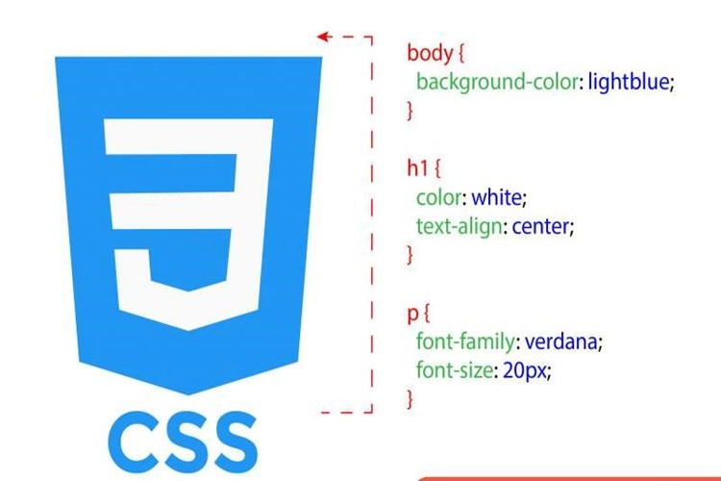

*Hình 2. 2. CSS*

### 2.2.2. Cấu trúc của CSS

Một đoạn CSS cơ bản bao gồm 4 phần chính như sau:

**Bộ chọn** (Selector): Selector cho phép người sử dụng có thể lựa chọn các phần tử HTML mà không làm ảnh hưởng đến xung quanh.

**Khai báo** (Declaration): Declaration có chức năng xác định thuộc tính của một phần tử bất kỳ trong chương trình.

**Thuộc tính** (Properties): Properties hỗ trợ tạo kiểu cho thuộc tính mong muốn tác động.

**Giá trị thuộc tính:** Trong mỗi câu lệnh, thuộc tính và giá trị được phân chia bởi dấu hai chấm “:”. Sau khi kết thúc một lần khai báo như vậy, bạn cần sử dung dấu chấm phẩy “;” để chuyển sang khai báo tiếp theo.

| **Tên thuộc tính** | **Ý nghĩa** |
| --- | --- |
| color | Định rõ màu chữ cho phần tử. |
| font-size | Xác định kích thước chữ. |
| font-family | Chọn phông chữ sử dụng cho phần tử. |
| background-color | Thiết lập màu nền cho phần tử |
| padding | Định khoảng cách giữa nội dung và biên bên trong của phần tử. |
| margin | Định vị trí và khoảng cách giữa các phần tử. |
| border | Tạo viền cho phần tử với độ dày, kiểu và màu sắc được chỉ định. |
| display | Xác định cách hiển thị phần tử, như block, inline, inline-block, flex, grid... |
| width và height | Xác định chiều rộng và chiều cao của phần tử. |
| position | Điều chỉnh vị trí của phần tử dựa trên các giá trị như relative, absolute, fixed... |

*Bảng 2. 2. Một số thuộc tính CSS thường gặp*

### 2.2.3. Ưu, nhược điểm của CSS

* **Ưu điểm**

Tách biệt nội dung và kiểu dáng: CSS cho phép tách rời phần nội dung HTML và kiểu dáng, giúp làm cho mã nguồn trở nên gọn gàng và dễ quản lý hơn.

Kiểm soát phong cách và bố cục: Nó cung cấp khả năng kiểm soát mọi yếu tố trực quan của một trang web như màu sắc, kích thước, khoảng cách, vị trí và hiệu ứng.

Đa dạng hóa giao diện: CSS cung cấp khả năng tạo ra các giao diện đa dạng và linh hoạt, cho phép người dùng thay đổi giao diện của trang web dễ dàng mà không cần thay đổi cấu trúc HTML.

Tính tương thích và tái sử dụng: Các file CSS có thể được sử dụng lại trên nhiều trang, giúp tăng tính tương thích và tiết kiệm thời gian viết mã.

Tối ưu hóa tốc độ tải trang: Sử dụng CSS có thể giúp tối ưu hóa tốc độ tải trang web bằng cách giảm kích thước của file và tối ưu hóa hiệu suất của trang.

* **Nhược điểm**

Khó khăn trong việc hỗ trợ các trình duyệt cũ: Một số tính năng CSS mới có thể không được hỗ trợ hoàn chỉnh trên các phiên bản cũ của trình duyệt, đòi hỏi sự can thiệp và xử lý đặc biệt.

Khó khăn khi xử lý kiểu dáng phức tạp: Đôi khi, việc tạo kiểu cho các cấu trúc phức tạp có thể trở nên khó khăn và đòi hỏi kiến thức chuyên sâu về CSS.

Rủi ro xung đột CSS: Khi sử dụng nhiều file CSS hoặc thừa kế từ nhiều nguồn khác nhau, có thể xảy ra xung đột giữa các quy tắc CSS, dẫn đến hiệu ứng không mong muốn.

## 2.3. Giới thiệu về Javascript

JavaScript (viết tắt là JS) là một ngôn ngữ lập trình client-side được sử dụng để tạo ra các tính năng tương tác trên trang web. Nó cho phép bạn xử lý các sự kiện trên trang web, tạo các hiệu ứng động và xử lý dữ liệu từ máy chủ.

JavaScript cũng có thể được sử dụng trong các ứng dụng ngoài trình duyệt, chẳng hạn như ứng dụng desktop và mobile, bằng cách sử dụng các nền tảng như Electron hoặc React Native. Nó cũng có thể được sử dụng với các ngôn ngữ lập trình server-side, chẳng hạn như Node.js, để xây dựng các ứng dụng web đầy đủ tính năng.

JavaScript cũng có một cộng đồng phát triển rất lớn và đầy đủ tài nguyên, bao gồm các tài liệu, các nhóm hỗ trợ, các diễn đàn và các sự kiện hàng năm. Điều này giúp cho việc học và phát triển bằng JavaScript trở nên dễ dàng và có thể hỗ trợ cho việc giải quyết các vấn đề và nâng cao kiến thức.

JavaScript cũng được sử dụng trong các mô hình phát triển phần mềm, chẳng hạn như MVC và MVVM, giúp cho việc phát triển các ứng dụng web đầy đủ tính năng trở nên dễ dàng hơn. Nó cũng cung cấp một số tính năng bảo mật tốt, như kiểm soát truy cập và bảo vệ dữ liệu, giúp cho việc phát triển các ứng dụng web an toàn và tin cậy.

Tổng quan, JavaScript là một ngôn ngữ lập trình mạnh mẽ và đầy đủ tính năng, cung cấp cho các lập trình viên một cách dễ dàng để tạo ra các tính năng tương tác và đầy đủ tính năng trên trang web. Nó là một trong những ngôn ngữ phổ biến nhất trên thế giới và còn có rất nhiều cơ hội để phát triển và tìm kiếm công việc trong lĩnh vực này. JavaScript cũng được sử dụng trong nhiều ứng dụng khác ngoài web, chẳng hạn như ứng dụng di động, IoT và chương trình máy tính.

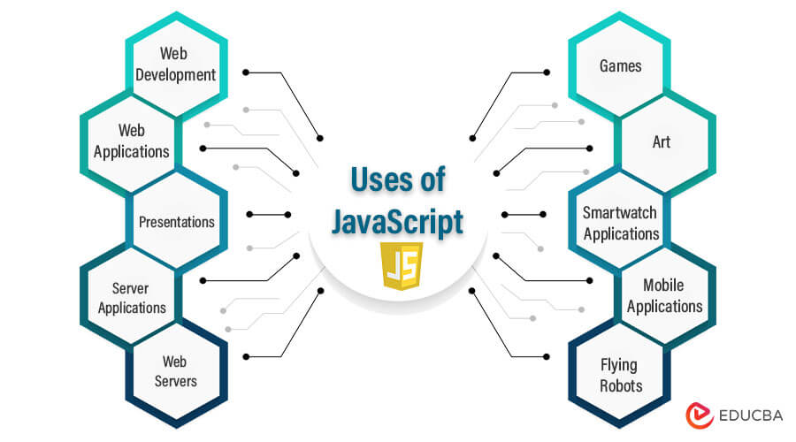

*Hình 2. 3.* *JavaScript*

Có nhiều ưu điểm khi sử dụng JavaScript:

* Dễ học: JavaScript có cấu trúc dễ hiểu và tương tự nhiều ngôn ngữ lập trình khác, như C và Java, do đó dễ học hơn so với một số ngôn ngữ lập trình khác.
* Tối ưu cho web: JavaScript là một ngôn ngữ được tối ưu cho web và cung cấp một số tính năng mạnh mẽ như tạo hiệu ứng, tương tác với người dùng và tải nội dung dinh dưỡng.
* Tương thích: JavaScript là một ngôn ngữ được hỗ trợ trên mọi trình duyệt web và có thể chạy trên mọi hệ điều hành, từ Windows đến Mac và Linux.
* Nguồn mở: JavaScript là một ngôn ngữ nguồn mở, do đó có rất nhiều tài nguyên và cộng đồng hỗ trợ miễn phí.
* Tích hợp dễ dàng: JavaScript có thể dễ dàng tích hợp với các công nghệ khác, như HTML, CSS và node.js, để tạo ra các ứng dụng web đa tính năng.
* Nhanh: JavaScript là một ngôn ngữ rất nhanh, đặc biệt là khi sử dụng các thư viện và công cụ hỗ trợ.
* Phổ biến: JavaScript là một trong những ngôn ngữ lập trình phổ biến nhất thế giới, vì vậy có rất nhiều tài nguyên hỗ trợ và cộng đồng lập trình viên giải đáp các vấn đề. Nó cũng được sử dụng rộng rãi trong các công ty lớn và doanh nghiệp, từ startup đến các công ty công nghệ lớn.
* Tính linh hoạt: JavaScript có tính linh hoạt cao và có thể dễ dàng chuyển đổi giữa các dạng lập trình, từ lập trình front-end đến back-end và từ web đến mobile.
* Mở rộng: JavaScript có rất nhiều thư viện và công cụ mở rộng, giúp cho lập trình viên tối ưu hóa và tăng tốc độ phát triển.
* Cộng đồng: JavaScript có một cộng đồng lập trình viên tốt và hoạt động, giúp lập trình viên có thể trao đổi kinh nghiệm và học hỏi từ những người khác.

JavaScript có một số nhược điểm sau:

* Sức mạnh hạn hẹp: JavaScript không có một số tính năng mạnh mẽ của một số ngôn ngữ lập trình khác, như multi-threading hoặc các tính năng cho phép bạn xử lý các tác vụ phức tạp trong background.
* Tốc độ thực thi chậm: So với một số ngôn ngữ lập trình khác, JavaScript có thể chậm hơn trong việc thực thi một số tác vụ phức tạp.
* Sự không tương thích trình duyệt: Một số đoạn mã JavaScript có thể không hoạt động trên một số trình duyệt hoặc các phiên bản cũ hơn của trình duyệt.
* Tính bảo mật thấp: JavaScript là một ngôn ngữ độc lập, nên các lỗ hỏng bảo mật có thể xảy ra dễ dàng
* Hạn chế về việc gọi các hàm từ mã nguồn bên ngoài: JavaScript có hạn chế về việc gọi các hàm từ mã nguồn bên ngoài, nên có thể khó để tích hợp với các thư viện hoặc các dịch vụ bên ngoài.

## 2.4. Sơ lược về ngôn ngữ lập trình PHP

### 2.4.1. Giới thiệu về PHP

PHP là ngôn ngữ lập trình mã nguồn mở chủ yếu dùng để phát triển các ứng dụng máy chủ và web. Với cứu pháp tương tự C và Java, nó tối ưu hoá cho web, nhanh chóng và dễ nhúng vào html. Nhờ tính linh hoạt và thời gian phát triển ngắn hơn, PHP đã trở thành một trong những ngôn ngữ phổ biến nhất trên thế giới.



*Hình 2. 4. PHP*

### 2.4.2. Một số ứng dụng của PHP

Thiết lập chương trình cho hệ thống máy chủ: Đây là một ứng dụng chủ yếu nhất của PHP. Các PHP Developer sẽ phải thực hiện các thao tác như phân tích ngôn ngữ lập trình PHP, xây dựng máy chủ web và trình duyệt web.

Tạo các dòng tập lệnh: Các lập trình viên sẽ tạo ra một dòng tập lệnh để vận hành chương trình PHP mà không cần đến máy chủ. Kiểu lập trình này được sử dụng trên các hệ điều hành phổ biến như Linux hay Windows.

Xây dựng các ứng dụng làm việc: Người dùng có thể ứng dụng những điểm mạnh vốn có của PHP để xây dựng ứng dụng phần mềm. Các lập trình viên thường dùng PHP – GTK làm nền tảng xây dựng phần mềm vì đây là nhánh mở rộng của ngôn ngữ lập trình này và không có sẵn trong các bản phân phối chính thức hiện nay.

Hỗ trợ cho mọi loại cơ sở dữ liệu khác nhau: Khi một website có hỗ trợ cơ sở dữ liệu tốt sẽ giúp ích cho việc vận hành, sao lưu.

### 2.4.3. Ưu, nhược điểm của PHP

* **Ưu điểm**

Đầu tiên phải kể đến đó là PHP chính là một ngôn ngữ lập trình mã nguồn mở. Vậy nên việc cài đặt và sử dụng ngôn ngữ PHP rất dễ dàng và cài đặt phổ biến nhất là trên WebSever thông dụng như Apache. Đặc biệt PHP là một mã nguồn miễn phí và được chia sẻ nhiều trên các diễn đàn, cộng đồng, người dùng có thể dễ dàng sao chép và cài đặt sử dụng các website hay các ngữ cảnh có sẵn.

PHP là ngôn ngữ dễ học và dễ sử dụng, nó có tính linh hoạt cao để giải quyết các vấn đề, các ngữ cảnh và kịch bản với các phương pháp tùy biến khác nhau theo yêu cầu của người dùng.

Đây là một ngôn ngữ có tính cộng đồng lớn nhất hiện nay vì mã nguồn mở và cũng rất dễ sử dụng cho nên PHP luôn được ưa chuộng. Từ đó tạo nên một cộng đồng lớn và chất lượng với các chuyên gia trên toàn thế giới.

Khả năng bảo mật cao cho dù là mã nguồn mở, PHP được cộng đồng phát triển rất mạnh mẽ vì vậy PHP được coi là an toàn khi sử dụng với sự chia sẻ cách bảo mật. Ngoài ra khi bạn sử dụng ngôn ngữ lập trình PHP sẽ kết hợp các kỹ thuật bảo mật với từng tầng khác nhau giúp khả năng hoạt động cho website ổn định và an toàn hơn.

* **Nhược điểm**

Nhược điểm phải nói đến đầu tiên khi dùng PHP chính là cấu trúc ngôn ngữ của nhìn không được gọn gàng cho lắm. Mọi câu lệnh được viết trong cặp câu lệnh <?php … ?>.

Không giống như Java và C# có thể làm website, các ứng dụng điện thoại, chương trình hay phần mềm... Tuy nhiên đối với PHP chỉ có thể sử dụng làm website và các ứng dụng website mở rộng mà thôi. Đó chính là lý do khiến cho ngôn ngữ này khó có thể cạnh tranh được với những ngôn ngữ lập trình khác nếu như muốn phát triển và nhân rộng hơn nữa trong lập trình.

## 2.5. Sơ lược về Laravel Framework

### 2.5.1. Giới thiệu về Laravel Framework

Laravel là một framework PHP cho việc xây dựng web application. Laravel cung cấp một tập hợp các công cụ và tính năng giúp cho việc phát triển web dễ dàng và nhanh hơn, bao gồm các chức năng như routing, middleware, ORM, templating engine và hỗ trợ cho việc xây dựng các ứng dụng mạnh mẽ và dễ dàng quản lý.

Laravel còn cung cấp một tập hợp các công cụ cho việc quản lý và xử lý dữ liệu, bao gồm các chức năng như migration, seeding, và eloquent ORM. ORM này cho phép bạn làm việc với cơ sở dữ liệu một cách dễ dàng và trực quan, giúp cho việc quản lý dữ liệu trở nên đơn giản hơn.

Tất cả các tính năng này được tích hợp sẵn trong Laravel, giúp cho việc phát triển web trở nên dễ dàng và nhanh chóng hơn. Nếu bạn muốn xây dựng một ứng dụng web mạnh mẽ và dễ quản lý, Laravel là một lựa chọn tuyệt vời cho bạn.

Laravel còn cung cấp một hệ thống task scheduler cho phép bạn tự động hóa các tác vụ theo một lịch trình định sẵn hoặc tùy chỉnh. Điều này giúp cho việc quản lý và tự động hoá các tác vụ trong dự án của bạn trở nên dễ dàng hơn.

Laravel còn cung cấp một tập hợp các công cụ cho việc test và debug dự án, giúp cho việc kiểm tra và sửa lỗi trong dự án trở nên dễ dàng hơn. Laravel còn có một hệ thống Exception Handling rất mạnh mẽ, cho phép bạn giải quyết và bắt các lỗi trong dự án một cách dễ dàng.

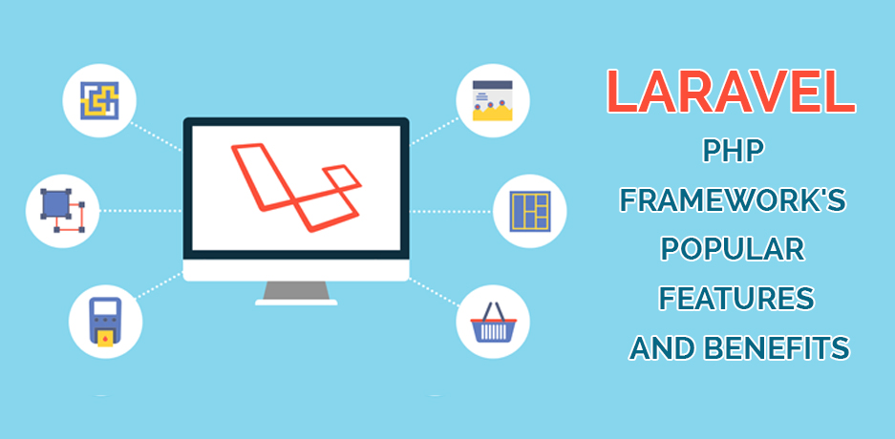

*Hình 2. 5. Laravel*

### 2.5.2. Kiến trúc MVC trong Laravel

**MVC** là viết tắt của ba từ **Model – View – Controller**. Trong đó:

**- Model (M):** chứa một cấu trúc dữ liệu có chức năng lưu trữ toàn bộ các thông tin dữ liệu của một ứng dụng. Trong mô hình MVC thì Model đóng vai trò kết nối cho 2 thành phần View và Controller.

Đối với Model được thiết lập như một cơ sở dữ liệu hoặc đơn giản hóa như một file XML thông thường. Khi thiết lập thành phần model thì lập trình viên cần đảm bảo các thao tác với cơ sở dữ liệu như các hoạt động xem, truy xuất hoặc xử lý dữ liệu trong ứng dụng. View (V): là thành phần liên quan đến giao diện của ứng dụng khi người dùng trải nghiệm. Thông qua dữ liệu của MVC , người dùng sẽ thực hiện các thao tác tìm kiếm, sử dụng thông tin website, ứng dụng.

- **View (V):** được ứng dụng nhiều trong quá trình lập trình website và đây cũng là nơi mà các thành HTML tạo ra. Chức năng khác của thành phần View này chính là khả năng ghi nhận hành vi của người dùng để tương tác được với Controller. Mặc dù không có mối liên hệ trực tiếp với Controller nhưng View sẽ có nhiệm vụ hiển thị yêu cầu chuyển đến cho Controller xử lý thông tin.

**- Controller (C):** là bộ phận sẽ xử lý các yêu cầu khi người dùng thao tác trên ứng dụng thông qua thành phần view. Lúc này, Controller sẽ thực hiện truy vấn và xuất dữ liệu phù hợp với yêu cầu của người dùng. Và để làm được điều đó controller còn có cần phải nối được với model để lấy dữ liệu.

* **Luồng đi trong mô hình MVC**

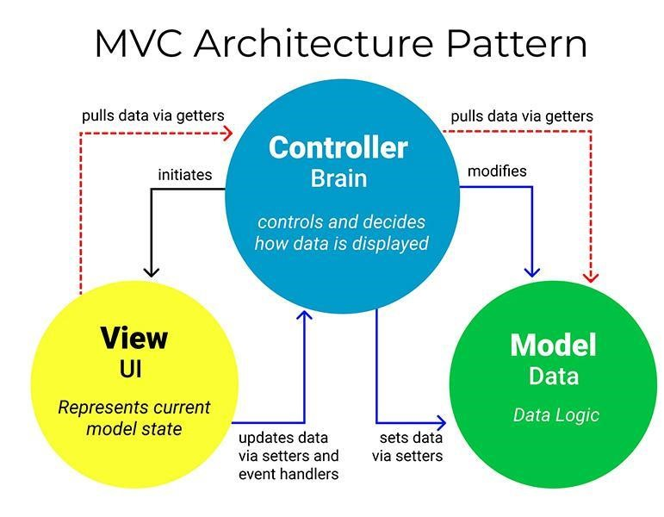

*Hình 2. 6. Luồng đi trong MVC*

- Khi người dùng thực hiện thao tác trên ứng dụng hoặc website thì từ máy Client sẽ gửi yêu cầu đến server (máy chủ). Lúc này, controller sẽ tiến hành tiếp nhận và xử lý yêu cầu. Một vài trường hợp cần truy xuất dữ liệu thì controller sẽ kết nối với Model để hỗ trợ database.

- Sau khi Controller xử lý xong các yêu cầu thì kết quả sẽ được chuyển về View. Lúc này View sẽ tiến hành tạo các mã HTML để trả về giao hiện của trình duyệt kết quả theo yêu cầu của người dùng.

### 2.5.3. Các phiên bản Laravel

| **Phiên bản** | **Ngày phát hành** |
| --- | --- |
| **Laravel 1.0** | 09/06/2011 |
| **Laravel 2.0** | 3/11/2011 |
| **Laravel 3.0** | 22/02/2012 |
| **Laravel 4.0** | 28/05/2013 |
| **Laravel 4.1** | 03/12/2013 |
| **Laravel 4.2** | 01/06/2014 |
| **Laravel 5.0** | 04/02/2015 |
| **Laravel 5.1** | 09/06/2015 |
| **Laravel 5.2** | 21/12/2015 |
| **Laravel 5.3** | 23/08/2016 |
| **Laravel 5.4** | 24/01/2017 |
| **Laravel 5.5** | 30/08/2017 |
| **Laravel 5.6** | 07/02/2018 |
| **Laravel 5.7** | 04/09/2018 |
| **Laravel 5.8** | 26/02/2019 |
| **Laravel 6.0** | 03/09/2019 |
| **Laravel 7.0** | 03/03/2020 |
| **Laravel 8.0** | 08/09/2020 |
| **Laravel 9.0** | 08/02/2022 |
| **Laravel 10.0** | 14/02/2023 |

*Bảng 2. 3. Các phiên bản của Laravel*

Phiên bản Laravel 10.0 là bản mới nhất với một số tính năng cải tiến nổi trội như là:

- Hỗ trợ PHP 8.1 - 8.2

- Cải thiện hiệu suất

- Thêm các tính năng bảo mật mới

### 2.5.4. Hướng dẫn cài đặt Laravel

* **Yêu cầu hệ thống**

Để cài đặt Laravel, bạn cần đảm bảo hệ thống của mình đáp ứng các yêu cầu sau:

- PHP >= 7.3

- Composer

- Các extension PHP như OpenSSL, PDO, Mbstring, Tokenizer, XML, Ctype, JSON

* **Cài đặt Composer:**

Composer là công cụ quản lý gói cho PHP. Cần phải cài đặt Composer trước khi cài đặt Laravel. Có thể tải Composer từ trang web chính thức và làm theo hướng dẫn để cài đặt.

* **Cài đặt Laravel:**

Sau khi cài đặt Composer, lập trình viên có thể cài đặt Laravel bằng cách sử dụng câu lệnh sau: composer create-project --prefer-dist laravel/laravel project-name

* **Cấu trúc thư mục của Laravel**

Sau khi cài đặt thành công, bạn sẽ thấy cấu trúc thư mục của Laravel như sau:

* **app/**: Chứa các file nguồn của ứng dụng.
* **bootstrap/**: Chứa file bootstrap.php và thư mục cache.
* **config/**: Chứa các file cấu hình.
* **database/**: Chứa các file migration và seed.
* **public/**: Thư mục gốc của ứng dụng, chứa file index.php.
* **resources/**: Chứa các view và asset như CSS, JavaScript.
* **routes/**: Chứa các file định nghĩa route.
* **storage/**: Chứa các file log, session, cache.
* **tests/**: Chứa các file test.
* **vendor/**: Chứa các gói thư viện bên ngoài.

## 2.6. Tìm hiểu về XAMPP

### 2.6.1. Giới thiệu về XAMPP

Phần mềm Xampp là một trong những phần mềm được nhiều lập trình viên sử dụng để [thiết lập website](https://monamedia.co/dich-vu/thiet-ke-website/) theo ngôn ngữ PHP. XAMPP có công dụng thiết lập web server có cài đặt sẵn các công cụ như PHP, Apache, MySQL… XAMPP sở hữu thiết kế giao diện thân thiện với người dùng, cho phép các lập trình viên có thể đóng mở hoặc reboot các tính năng của server mọi lúc. Ngoài ra, XAMPP cũng được xây dựng theo mã nguồn mở.

Đánh giá một cách tổng thể, XAMPP được đánh giá là một trong những phần mềm trọng yếu trong việc xây dựng website dành cho các lập trình viên PHP. XAMPP cài đặt các thành tố trọng yếu, hỗ trợ lẫn nhau bao gồm: Apache, PHP, MySql, Perl.



*Hình 2. 7. XAMPP*

### 2.6.2. Các thành phần chính của XAMPP

**Apache** là một website software sử dụng mã nguồn mở hoàn toàn miễn phí, được sử dụng bởi 46% trên tổng số các website trên toàn cầu. Phần mềm web này được thiết lập và cập nhật bởi Apache Software Foundation.Ra đời hơn 20 năm về trước, Apache được nhiều chuyên gia công nhận là một trong những web server uy tín, đáng sử dụng cho các website.

**MySQL** là một hệ thống quản lý cơ sở dữ liệu liên kết có ưu điểm nhanh chóng, dễ dùng cho các lập trình viên. MySQL được ứng dụng khá nhiều cho các website thương mại điện tử hiện nay.

**PHP** thực thi rất tuyệt vời, đặc biệt khi được biên dịch như là một Apache Module trên Unix side. MySQL Server, khi được khởi động, thực thi các truy vấn phức tạp với các tập hợp kết quả khổng lồ trong thời gian Record-setting.

**PERL** có tên đầy đủ là Practical Extraction and Report Language, là một trong những ngôn ngữ lập trình hiện đại hoạt động song song với PHP trong XAMPP, có khả năng lọc bỏ những dữ liệu thừa và cung cấp những dữ liệu quan trọng trong việc thiết lập website.

### 2.6.3. Ưu, nhược điểm của XAMPP

* **Ưu điểm**

Tích hợp nhiều tính năng.

XAMPP có giao diện khá tiện lợi, người dùng có thể chủ động bật/tắt hoặc khởi động lại các dịch vụ máy chủ bất kỳ lúc nào.

Có thể chạy được trên tất cả các hệ điều hành: Từ Cross-Platform, Windows, MacOS va Linux.

Cấu hình đơn giản và nhiều chức năng hữu ích cho người dùng.

* **Nhược điểm**

Do có cấu hình đơn giản nên XAMPP không hỗ trợ cấu hình Module, cũng không có Version MySQL nên đôi khi sẽ gây ra bất tiện cho người dùng. Ngoài ra, dung lượng của XAMPP cũng tương đối nặng.

## 2.7. Giới thiệu về MySQL

MySQL là một hệ quản trị cơ sở dữ liệu mã nguồn mở, phổ biến được sử dụng để lưu trữ và truy vấn dữ liệu. Nó hỗ trợ nhiều loại dữ liệu và có thể sử dụng với nhiều ngôn ngữ lập trình và hệ điều hành khác nhau. MySQL có thể chạy trên nhiều nền tảng, từ máy tính cá nhân đến máy chủ doanh nghiệp, và được sử dụng rộng rãi trong các ứng dụng web, CRM, ERP và nhiều ứng dụng khác.

MySQL cung cấp một số tính năng tiên tiến như hỗ trợ truy vấn SQL đầy đủ, kết hợp dữ liệu từ nhiều bảng, hỗ trợ chức năng tự động tăng, kiểm soát truy cập và bảo mật, và hỗ trợ sao lưu và phục hồi dữ liệu. Nó cũng cung cấp một giao diện truy vấn đồ họa (MySQL Workbench) để giúp người dùng dễ dàng quản lý và thao tác với cơ sở dữ liệu.

Ngoài việc sử dụng MySQL để lưu trữ dữ liệu, nó còn cung cấp một số tính năng mở rộng cho phép bạn tích hợp với các ứng dụng khác. Ví dụ, người dùng có thể kết hợp MySQL với PHP để tạo ra các trang web dinh dưỡng và có chức năng.

MySQL cũng có một cộng đồng rộng rãi và năng động, cung cấp sự hỗ trợ và tài liệu mở rộng cho người dùng. Người dùng có thể tìm kiếm các câu trả lời về các vấn đề cụ thể hoặc hỏi cộng đồng các nhà phát triển và người sử dụng khác về các vấn đề đang gặp phải.

Tổng quan, MySQL là một hệ quản trị cơ sở dữ liệu mã nguồn mở đáng tin cậy và linh hoạt, cung cấp các tính năng và tùy chọn mở rộng để giúp người dùng quản lý và truy vấn dữ liệu một cách hiệu quả.

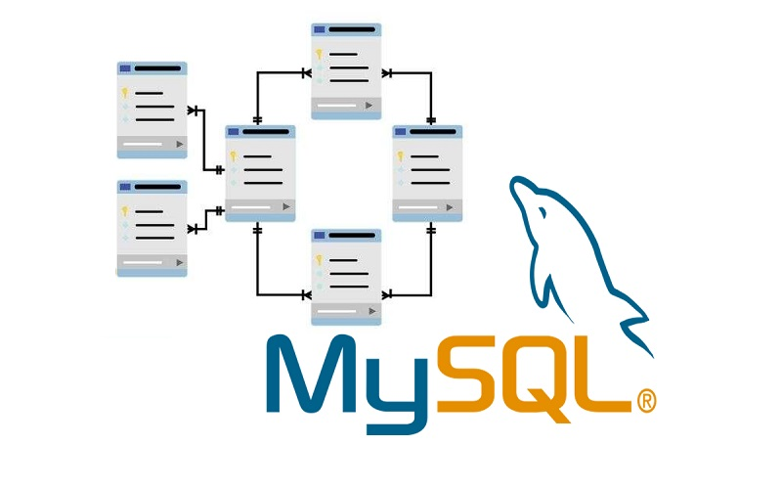

*Hình 2. 8. MySQL*

## 

## 2.8. Giới thiệu về Visual Studio Code

Visual Studio Code là một trình soạn thảo mã nguồn miễn phí và mã nguồn mở được phát triển bởi Microsoft. Nó được thiết kế để hỗ trợ lập trình viên trong việc viết, chạy và debug mã nguồn. Visual Studio Code hỗ trợ nhiều ngôn ngữ lập trình và cung cấp nhiều tính năng tuyệt vời cho phép lập trình viên tăng hiệu suất và tăng tốc độ phát triển.

Trình soạn thảo có một giao diện người dùng thân thiện và dễ sử dụng, cho phép lập trình viên tìm kiếm, soạn thảo và debug mã nguồn một cách dễ dàng. Nó cũng cung cấp một số công cụ tùy chọn, như tự động hoàn thiện mã nguồn, gợi ý mã nguồn và tính năng gộp mã nguồn, giúp lập trình viên tiết kiệm thời gian và công sức trong việc viết mã.

Visual Studio Code cũng hỗ trợ việc mở rộng và tùy chỉnh thông qua các tiện ích mở rộng, cho phép lập trình viên tùy chỉnh và mở rộng trình soạn thảo theo nhu cầu của họ.

Tổng quan, Visual Studio Code là một trình soạn thảo mã nguồn tuyệt vời cho phép lập trình viên tăng hiệu suất và tăng tốc độ phát triển mã nguồn của họ. Nó cung cấp một giao diện người dùng thân thiện và dễ sử dụng, cùng với nhiều tính năng và công cụ hỗ trợ lập trình viên trong quá trình viết mã. Visual Studio Code cũng hỗ trợ việc mở rộng và tùy chỉnh thông qua các tiện ích mở rộng, cho phép lập trình viên tùy chỉnh trình soạn thảo theo nhu cầu của họ. Tất cả những điều này đều được cung cấp miễn phí, giúp cho lập trình viên có thể sử dụng Visual Studio Code mà không phải lo lắng về chi phí.

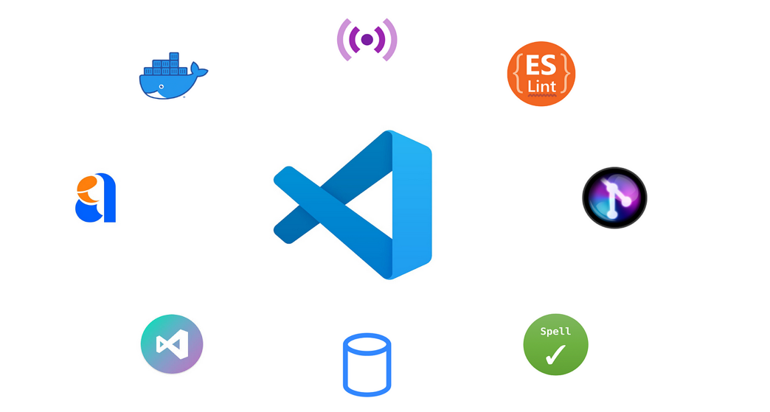

*Hình 2. 9. Visual Studio Code*

## 

## 2.9. Các công trình nghiên cứu liên quan

Hiện nay với sự phát triển mạnh mẽ của mạng internet thì đã có rất nhiều website về du lịch đang vận hành. Các website này đều nhằm mục đích giúp người dùng dễ dàng tiếp cận các thông tin về du lịch nói chung.

Đối với đề tài “xây dựng website giới thiệu các địa điểm du lịch trên địa bàn tỉnh Trà Vinh” mà tôi đã nghiên cứu thực hiện nhằm mục tiêu chính là giúp du khách dễ dàng tra cứu thông tin về các điểm du lịch có trên địa bàn tỉnh Trà Vinh. Bên cạnh đó, tỉnh Trà Vinh cũng đã có các website tương tự đang vận hành nhằm mục đích chung là quảng bá và giới thiệu về du lịch Trà Vinh, cung cấp thông tin hữu ích cho người dùng để họ có thể khám phá và hiểu rõ hơn về tỉnh này.

Qua tìm hiểu trên internet, hai website có chức năng tương tự như đề tài nghiên cứu của tôi là:

1. Website “Di tích tỉnh Trà Vinh” do Ban quản lí di tích lịch sử trực thuộc Sở Văn hoá thể thao và du lịch tỉnh Trà Vinh quản lý (giao diện và link đính kèm bên dưới).

Địa chỉ truy cập: <https://banquanlyditichtravinh.vn/>

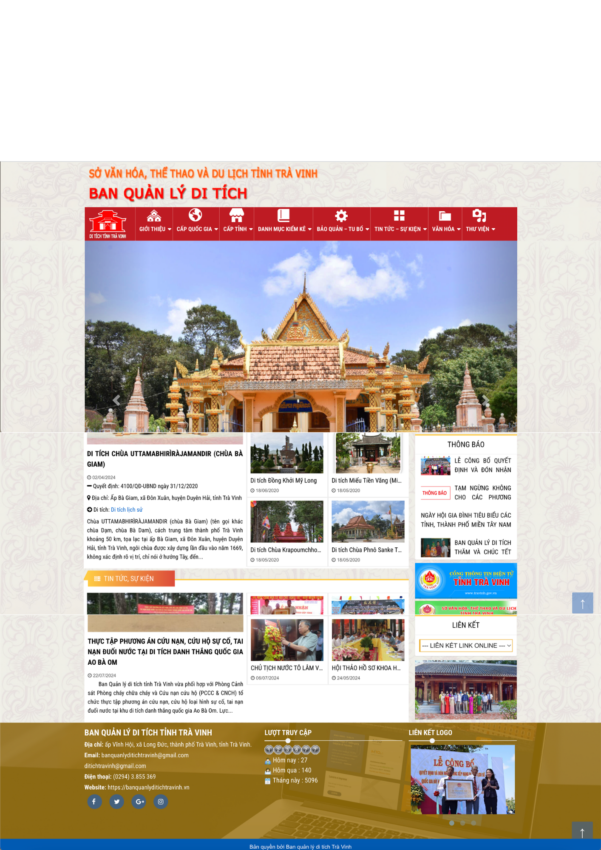

*Hình 2. 10. Giao diện trang chủ website “Di tích tỉnh Trà Vinh”*

2. Website “Du lịch Trà Vinh” do Trung tâm xúc tiến du lịch trực thuộc Sở Văn hoá thể thao và du lịch tỉnh Trà Vinh quản lý (giao diện và link đính kèm bên dưới).

Địa chỉ truy cập: <https://dulichtravinh.com.vn/>

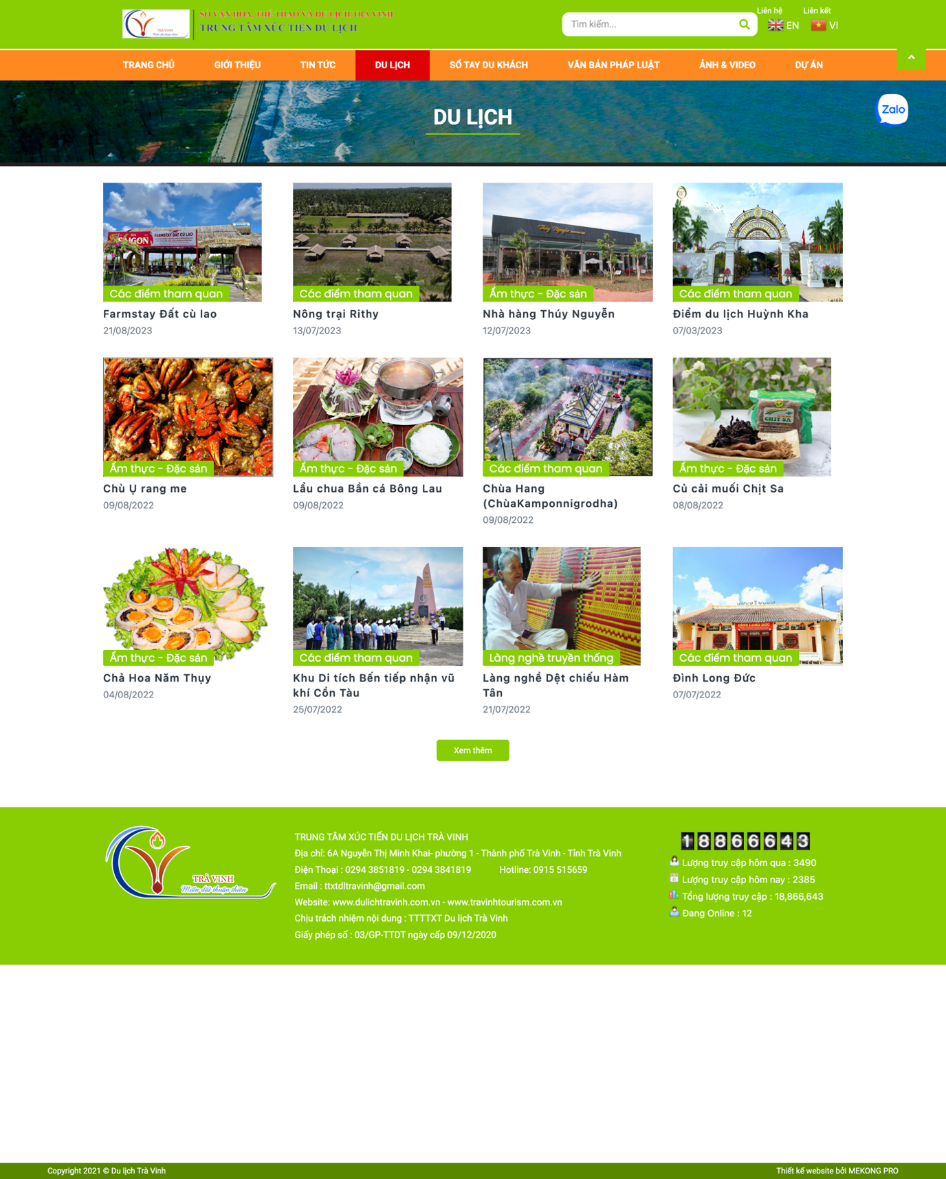

*Hình 2. 11. Giao diện trang chủ website "Du lịch Trà Vinh"*

Sau khi tìm hiểu tôi nhận thấy cả hai website này cùng với đề tài nghiên cứu của tôi đều cung cấp thông tin về các địa điểm du lịch, văn hóa và lịch sử của Trà Vinh, hướng đến việc phục vụ người dùng là du khách, những người muốn tìm hiểu về các điểm đến, hoạt động du lịch, và sự kiện tại Trà Vinh. Các website đều được thiết kế với giao diện thân thiện, dễ dàng điều hướng, sử dụng hình ảnh và video để giới thiệu về các địa điểm và hoạt động du lịch, cung cấp thông tin liên hệ và hỗ trợ, và có phần tin tức hoặc cập nhật thông tin thường xuyên để người dùng có thể nhận được những thông tin mới nhất về du lịch và sự kiện tại Trà Vinh. Tuy nhiên, website mà tôi nghiên cứu thực hiện có một số ưu điểm nổi bật hơn so với hai website còn lại, bên cạnh đó cũng còn tồn tại một số nhược điểm so với hai website còn lại.

- Về ưu điểm: Website mà tôi xây dựng giúp người dùng dễ dàng tiếp cận thông tin nhanh chóng hơn hai website còn lại bởi vì được hỗ trợ bởi các tính năng lọc theo đơn vị hành chính cấp huyện và tìm kiếm theo tên bài viết, địa điểm. Bên cạnh đó website còn hỗ trợ người dùng tạo tài khoản công ty du lịch sau đó được phép đăng tải bài viết khi tài khoản đã thông qua xét duyệt và thanh toán phí. Điều này giúp cho người dùng dễ dàng tham khảo các bài viết về các chuyến đi mà công ty du lịch đăng tải, đồng thời dễ dàng lựa chọn chuyến đi tốt nhất cho mình.

- Về nhược điểm: Do website chỉ tập trung giới thiệu về các địa điểm du lịch, cũng như gợi ý các bài viết liên quan về địa điểm du lịch đó nên đã bị hạn chế về các tin tức xã hội có liên quan đến tỉnh Trà Vinh.

# HIỆN THỰC HÓA NGHIÊN CỨU

## 3.1. Mô tả đề tài

Đối với đề tài “ Xây dựng website giới thiệu các địa điểm du lịch trên tỉnh Trà Vinh” cần nghiên cứu kĩ dữ liệu từ thực tế. Chẳng hạn như các điểm du lịch trong phạm vi tỉnh Trà Vinh gồm các di sản văn hoá vật thể, phi vật thể, các làng nghề truyền thống, các điểm tham quan nổi bật, những danh lam thắng cảnh đồ sộ,... Qua khảo sát từ thực tế ở các huyện tôi nhận thấy Trà Vinh có nhiều điểm du lịch thú vị như một bức tranh miền tây, bên cạnh đó cũng có nhiều lễ hội truyền thống đặc sắc mang đậm nét văn hoá dân tộc.

Từ những dữ liệu thực nghiệm đa dạng đó, việc đưa tư liệu vào thực hiện đề tài “Xây dựng website giới thiệu các địa điểm du lịch trên địa bàn tỉnh Trà Vinh” cũng là một điều thú vị mà các đối tượng sinh viên như tôi đang hướng tới.

Website giới thiệu các địa điểm du lịch trên địa bàn tỉnh Trà Vinh cho phép người dùng đăng ký tài khoản với hai loại tài khoản do người dùng lựa chọn. Nếu đăng ký tài khoản người dùng chỉ xem bài viết và bình luận thì dễ dàng đăng ký thành công ngay lập tức. Ngược lại nếu đăng ký tài khoản công ty du lịch thì người dùng phải đợi quản trị viên xét duyệt mới có thể đăng tải thông tin quảng bá về công ty của mình, về những chuyến đi du lịch trong địa bàn tỉnh do công ty phụ trách.

## 3.2. Mô hình dữ liệu mức quan niệm

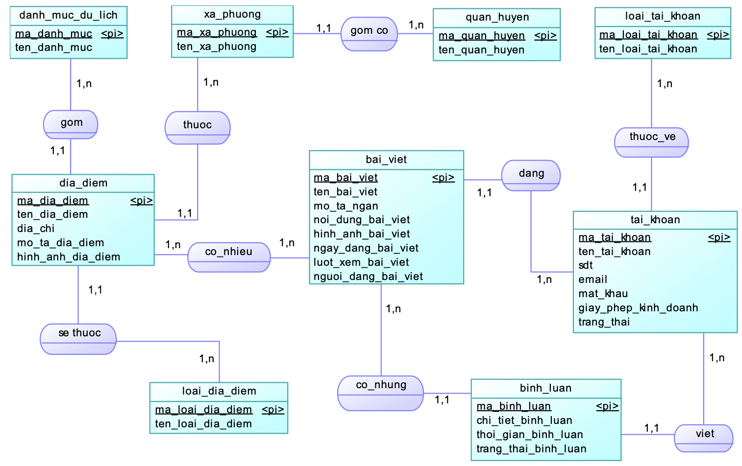

*Hình 3. 1. Mô hình dữ liệu mức quan niệm*

## 3.3. Mô hình dữ liệu mức vật lý



*Hình 3. 2. Mô hình dữ liệu mức vật lí*

## 3.4. Mô hình quan hệ

- danh_muc_du_lich (**ma_danh_muc**, ten_danh_muc).

- loai_dia_diem (**ma_loai_dia_diem**, ten_loai_dia_diem)

- quan_huyen (**ma_quan_huyen**, ten_quan_huyen)

- xa_phuong (**ma_xa_phuong**, ten_xa_phuong, ma_quan_huyen)

- dia_diem (**ma_dia_diem**, ten_dia_diem, dia_chi, mo_ta_dia_diem, hinh_anh_dia_diem, ma_loai_dia_diem, ma_xa_phuong, ma_danh_muc)

- loai_tai_khoan (**ma_loai_tai_khoan**, ten_loai_tai_khoan)

- tai_khoan (**ma_tai_khoan**, ten_tai_khoan, sdt, email, mat_khau, giay_phep_kinh_doanh, trang_thai, ma_loai_tai_khoan)

- bai_viet (**ma_bai_viet**, ten_bai_viet, mo_ta_ngan, noi_dung_bai_viet, hinh_anh_bai_viet, ngay_dang_bai_viet, luot_xem_bai_viet, nguoi_dang_bai_viet, ma_tai_khoan)

- binh_luan (**ma_binh_luan**, chi_tiet_binh_luan, thoi_gian_binh_luan, trang_thai_binh_luan, ma_tai_khoan, ma_bai_viet)

- co_nhieu (**ma_dia_diem, ma_bai_viet**)

## 3.5. Mô tả chi tiết các bảng

* **Danh sách các bảng trong cơ sở dữ liệu**

| **STT** | **Tên bảng** | **Diễn giải** |
| --- | --- | --- |
| 1 | danh_muc_du_lich | Danh mục du lịch |
| 2 | loai_dia_diem | Loại địa điểm |
| 3 | quan_huyen | Quận huyện |
| 4 | xa_phuong | Xã phường |
| 5 | dia_diem | Địa điểm |
| 6 | loai_tai_khoan | Loại tài khoản |
| 7 | tai_khoan | Tài khoản |
| 8 | bai_viet | Bài viết |
| 9 | binh_luan | Bình luận |
| 10 | co_nhieu | Có nhiều |

*Bảng 3. 1. Danh sách các bảng*

**- Mô tả chi tiết bảng “danh_muc_du_lich”**

| **STT** | **Thuộc tính** | **Diễn giải** | **Ràng buộc** | **Kiểu dữ liệu** | **Chiều dài** | **Ghi chú** |
| --- | --- | --- | --- | --- | --- | --- |
| 1 | ma_danh_muc | Mã danh mục | Khoá chính | Int |  |  |
| 2 | ten_danh_muc | Tên danh mục |  | Varchar | 255 |  |

*Bảng 3. 2. Chi tiết bảng “danh_muc_du_lich”*

**- Mô tả chi tiết bảng “loai_dia_diem”**

| **STT** | **Thuộc tính** | **Diễn giải** | **Ràng buộc** | **Kiểu dữ liệu** | **Chiều dài** | **Ghi chú** |
| --- | --- | --- | --- | --- | --- | --- |
| 1 | ma_loai_dia_diem | Mã loại địa điểm | Khoá chính | Int |  |  |
| 2 | ten_loai_dia_diem | Tên loại địa điểm |  | Varchar | 255 |  |

*Bảng 3. 3. Chi tiết bảng “loai_dia_diem”*

**- Mô tả chi tiết bảng “quan_huyen”**

| **STT** | **Thuộc tính** | **Diễn giải** | **Ràng buộc** | **Kiểu dữ liệu** | **Chiều dài** | **Ghi chú** |
| --- | --- | --- | --- | --- | --- | --- |
| 1 | ma_quan_huyen | Mã quận huyện | Khoá chính | Int |  |  |
| 2 | ten_quan_huyen | Tên quận huyện |  | Varchar | 255 |  |

*Bảng 3. 4. Chi tiết bảng “quan_huyen”*

**- Mô tả chi tiết bảng “xa_phuong”**

| **STT** | **Thuộc tính** | **Diễn giải** | **Ràng buộc** | **Kiểu dữ liệu** | **Chiều dài** | **Ghi chú** |
| --- | --- | --- | --- | --- | --- | --- |
| 1 | ma_xa_phuong | Mã xã phường | Khoá chính | Int |  |  |
| 2 | ten_xa_phuong | Tên xã phường |  | Varchar | 255 |  |
| 3 | ma_quan_huyen | Mã quận huyện | Khoá ngoại | Int |  |  |

*Bảng 3. 5. Chi tiết bảng “xa_phuong”*

**- Mô tả chi tiết bảng “dia_diem”**

| **STT** | **Thuộc tính** | **Diễn giải** | **Ràng buộc** | **Kiểu dữ liệu** | **Chiều dài** | **Ghi chú** |
| --- | --- | --- | --- | --- | --- | --- |
| 1 | ma_dia_diem | Mã địa điểm | Khoá chính | Int |  |  |
| 2 | ten_dia_diem | Tên địa điểm |  | Varchar | 255 |  |
| 3 | dia_chỉ | Địa chỉ |  | Varchar | 255 |  |
| 4 | mo_ta_dia_diem | Mô tả địa điểm |  | Text |  |  |
| 5 | hinh_anh_dia_diem | Hình ảnh địa điểm |  | Varchar | 255 |  |
| 6 | ma_loai_dia_diem | Mã loại địa điểm | Khoá ngoại | Int |  |  |
| 7 | ma_xa_phuong | Mã xã phường | Khoá ngoại | Int |  |  |
| 8 | ma_danh_muc | Mã danh mục | Khoá ngoại | Int |  |  |

*Bảng 3. 6. Chi tiết bảng “dia_diem”*

**- Mô tả chi tiết bảng “loai_tai_khoan”**

| **STT** | **Thuộc tính** | **Diễn giải** | **Ràng buộc** | **Kiểu dữ liệu** | **Chiều dài** | **Ghi chú** |
| --- | --- | --- | --- | --- | --- | --- |
| 1 | ma_loai_tai_khoan | Mã loại tài khoản | Khoá chính | Int |  |  |
| 2 | ten_loai_tai_khoan | Tên loại tài khoản |  | Varchar | 255 |  |

*Bảng 3. 7. Chi tiết bảng “loai_tai_khoan”*

**- Mô tả chi tiết bảng “tai_khoan”**

| **STT** | **Thuộc tính** | **Diễn giải** | **Ràng buộc** | **Kiểu dữ liệu** | **Chiều dài** | **Ghi chú** |
| --- | --- | --- | --- | --- | --- | --- |
| 1 | ma_tai_khoan | Mã tài khoản | Khoá chính | Int |  |  |
| 2 | ten_tai_khoan | Tên tài khoản |  | Varchar | 50 |  |
| 3 | sđt | Số điện thoại |  | Varchar | 20 |  |
| 4 | email | Email |  | Varchar | 50 |  |
| 5 | mat_khau | Mật khẩu |  | Varchar | 30 |  |
| 6 | giay_phep_kinh_doanh | Giấy phép kinh doanh |  | Varchar | 100 |  |
| 7 | trang_thai | Trạng thái |  | Varchar | 50 |  |
| 8 | ma_loai_tai_khoan | Mã loại tài khoản | Khoá ngoại | Int |  |  |

*Bảng 3. 8. chi tiết bảng “tai_khoan”*

**- Mô tả chi tiết bảng “bai_viet”**

| **STT** | **Thuộc tính** | **Diễn giải** | **Ràng buộc** | **Kiểu dữ liệu** | **Chiều dài** | **Ghi chú** |
| --- | --- | --- | --- | --- | --- | --- |
| 1 | ma_bai_viet | Mã bài viết | Khoá chính | Int |  |  |
| 2 | ten_bai_viet | Tên bài viết |  | Varchar | 255 |  |
| 3 | mo_ta_ngan | Mô tả ngắn |  | Text |  |  |
| 4 | noi_dung_bai_viet | Nội dung bài viết |  | Text |  |  |
| 5 | hinh_anh_bai_viet | Hình ảnh bài viết |  | Varchar | 255 |  |
| 6 | ngay_dang_bai_viet | Ngày đăng bài viết |  | DateTime |  |  |
| 7 | luot_xem_bai_viet | Lượt xem bài viết |  | Int |  |  |
| 8 | nguoi_dang_bai_viet | Người đăng bài viết |  | Varchar | 50 |  |
| 9 | ma_tai_khoan | Mã tài khoản | Khoá ngoại | Int |  |  |

*Bảng 3. 9. Chi tiết bảng “bai_viet”*

**- Mô tả chi tiết bảng “binh_luan”**

| **STT** | **Thuộc tính** | **Diễn giải** | **Ràng buộc** | **Kiểu dữ liệu** | **Chiều dài** | **Ghi chú** |
| --- | --- | --- | --- | --- | --- | --- |
| 1 | ma_binh_luan | Mã bình luận | Khoá chính | Int |  |  |
| 2 | chi_tiet_binh_luan | Chi tiết bình luận |  | Varchar | 255 |  |
| 3 | thoi_gian_binh_luan | Thời gian bình luận |  | DateTime |  |  |
| 4 | trang_thai_binh_luan | Trạng thái bình luận |  | Varchar | 255 |  |
| 5 | ma_tai_khoan | Mã tài khoản | Khoá ngoại | Int |  |  |
| 6 | ma_bai_viet | Mã bài viết | Khoá ngoại | Int |  |  |

*Bảng 3. 10. Chi tiết bảng “binh_luan”*

**- Mô tả chi tiết bảng “co_nhieu”**

| **STT** | **Thuộc tính** | **Diễn giải** | **Ràng buộc** | **Kiểu dữ liệu** | **Chiều dài** | **Ghi chú** |
| --- | --- | --- | --- | --- | --- | --- |
| 1 | ma_dia_diem | Mã địa điểm | Khoá chính | Int |  |  |
| 2 | ma_bai_viet | Mã bài viết | Khoá chính | Int |  |  |

*Bảng 3. 11. Chi tiết bảng “co_nhieu”*

## 3.6. Sơ đồ Use Case

* Đối với người dùng

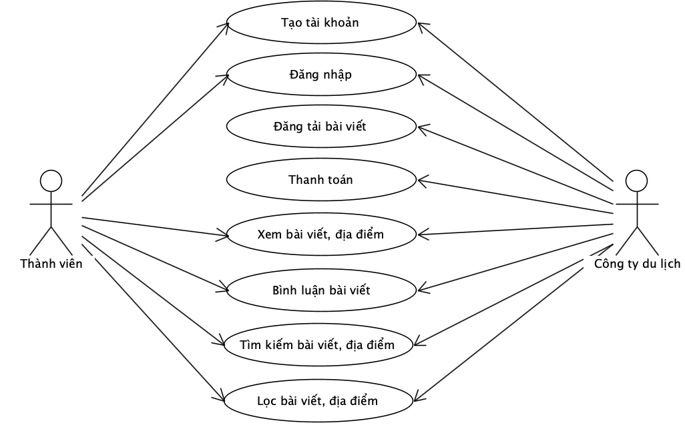

*Hình 3. 3. Sơ đồ Use Case đối với người dùng*

* Đối với quản trị viên

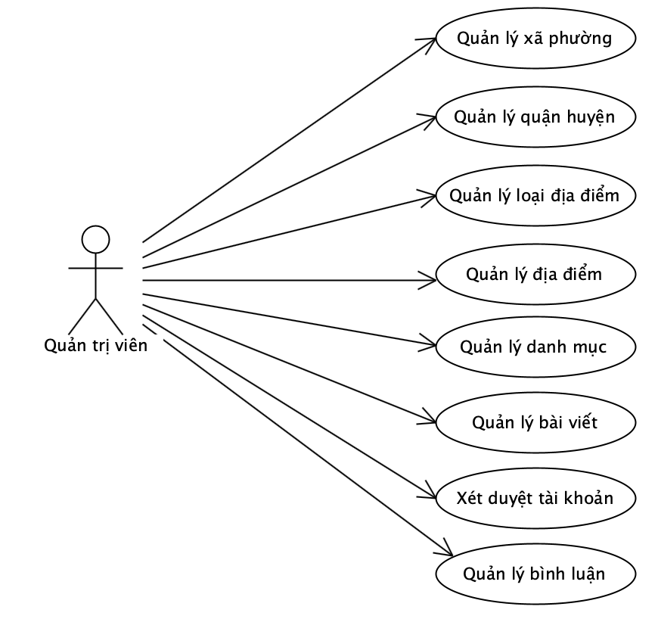

*Hình 3. 4. Sơ đồ Use Case đối với quản trị viên*

## 3.7. Hướng dẫn cài đặt

- Cài đặt PHP (phiên bản 8.2 hoặc cao hơn)

- Cài đặt Composer

- Cài đặt Xampp

- Tải dự án về máy từ github bằng lệnh <git clone> theo đường dẫn sau: <https://github.com/yen0926/tn-da20ttb-110120087-nguyenthimyyen-travelweb>.

- Import cơ sở dữ liệu từ tourist.sql từ thư mục src.

- Thay đổi cài đặt trong tệp .evn:

DB_CONNECTION

DB_DATABASE

DB_USERNAME

DB_PASSWORD

- Truy cập theo đường dẫn public/storage và tiến hành xoá thư mục storage. Sau đó chạy lệnh: php artisan storage:link

# KẾT QUẢ NGHIÊN CỨU

## 4.1. Giao diện trang chủ

Khi người dùng truy cập vào hệ thống sẽ hiển thị giao diện trang chủ bao gồm các thông tin liên quan hoặc các bài viết do quản trị viên hoặc công ty du lịch đăng tải

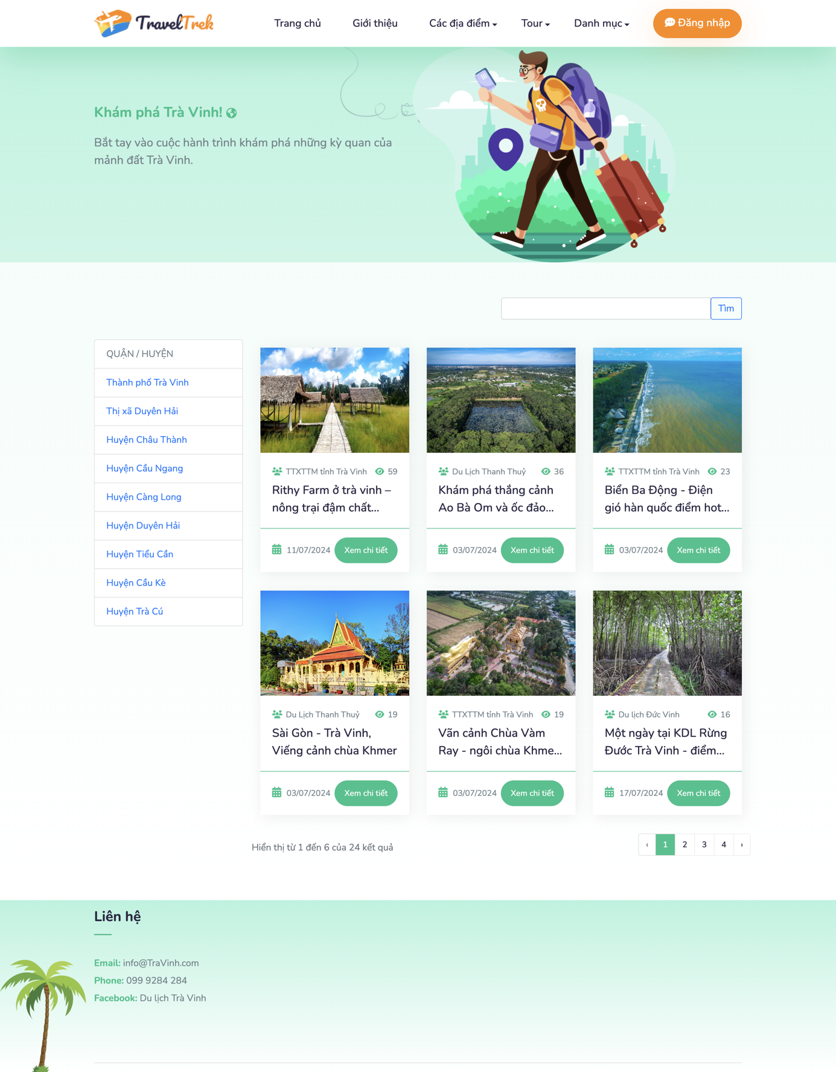

*Hình 4. 1. Giao diện trang chủ*

Các bài viết sẽ được hiển thị theo mức độ phổ biến bằng cách hiển thị các bài viết có lượt xem cao nhất lên hàng đầu

Tại trang chủ, người dùng có thể thực hiện chức năng lọc để tìm kiếm các bài viết theo từng huyện cụ thể giúp người dùng dễ dàng tiếp cận được bài viết ở địa chỉ mà mình muốn tìm. Ví dụ, người dùng có thể nhấn vào mục “Thành phố Trà Vinh” nếu muốn tìm các bài viết có liên quan đến các địa điểm thuộc Thành phố Trà Vinh.

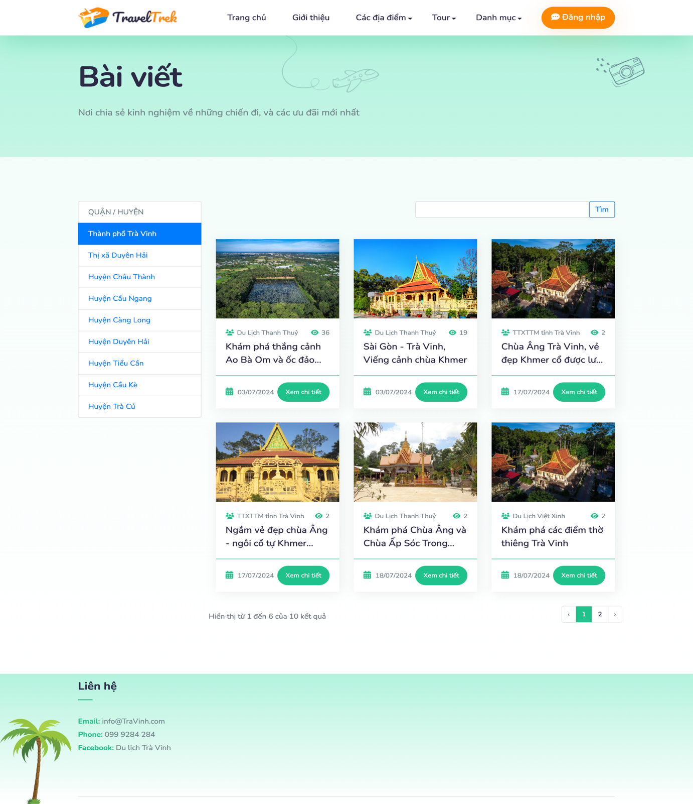

*Hình 4. 2. Giao diện lọc tìm kiếm bài viết theo "Thành phố Trà Vinh"*

Ngoài ra, người dùng còn có thể tìm kiếm bài viết một cách dễ dàng theo các từ khoá có liên quan đến tên bài viết. Ví dụ, nếu muốn xem các bài viết có liên quan đến các ngôi chùa Phật thiêng người dùng ấn vào ô tìm kiếm gõ từ khoá “chùa” sau đó nhấn “Tìm” sẽ hiển thị các bài viết có liên quan đến các ngôi chùa.

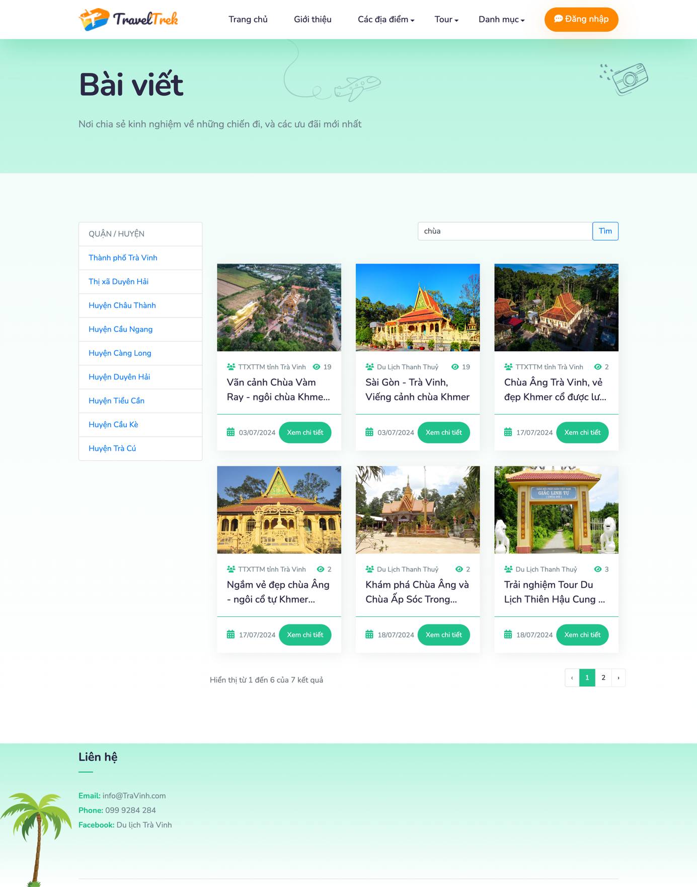

*Hình 4. 3. Giao diện tìm kiếm bài viết theo tên bài viết*

Tại trang chủ, người dùng có thể nhấn “xem chi tiết” để xem chi tiết bài viết. Tại đây người dùng có thể để lại bình luận nếu cảm thấy bài viết thú vị, tuy nhiên trước khi bình luận thì người dùng phải tạo tài khoản với tư cách thành viên và đăng nhập mới có thể để lại bình luận. Để tránh việc người dùng sử dụng các từ ngữ khiếm nhã, thiếu lịch sự khi bình luận vào bài viết, do đó bình luận của người dùng phải đợi quản trị viên duyệt thì mới được hiển thị lên bài viết.

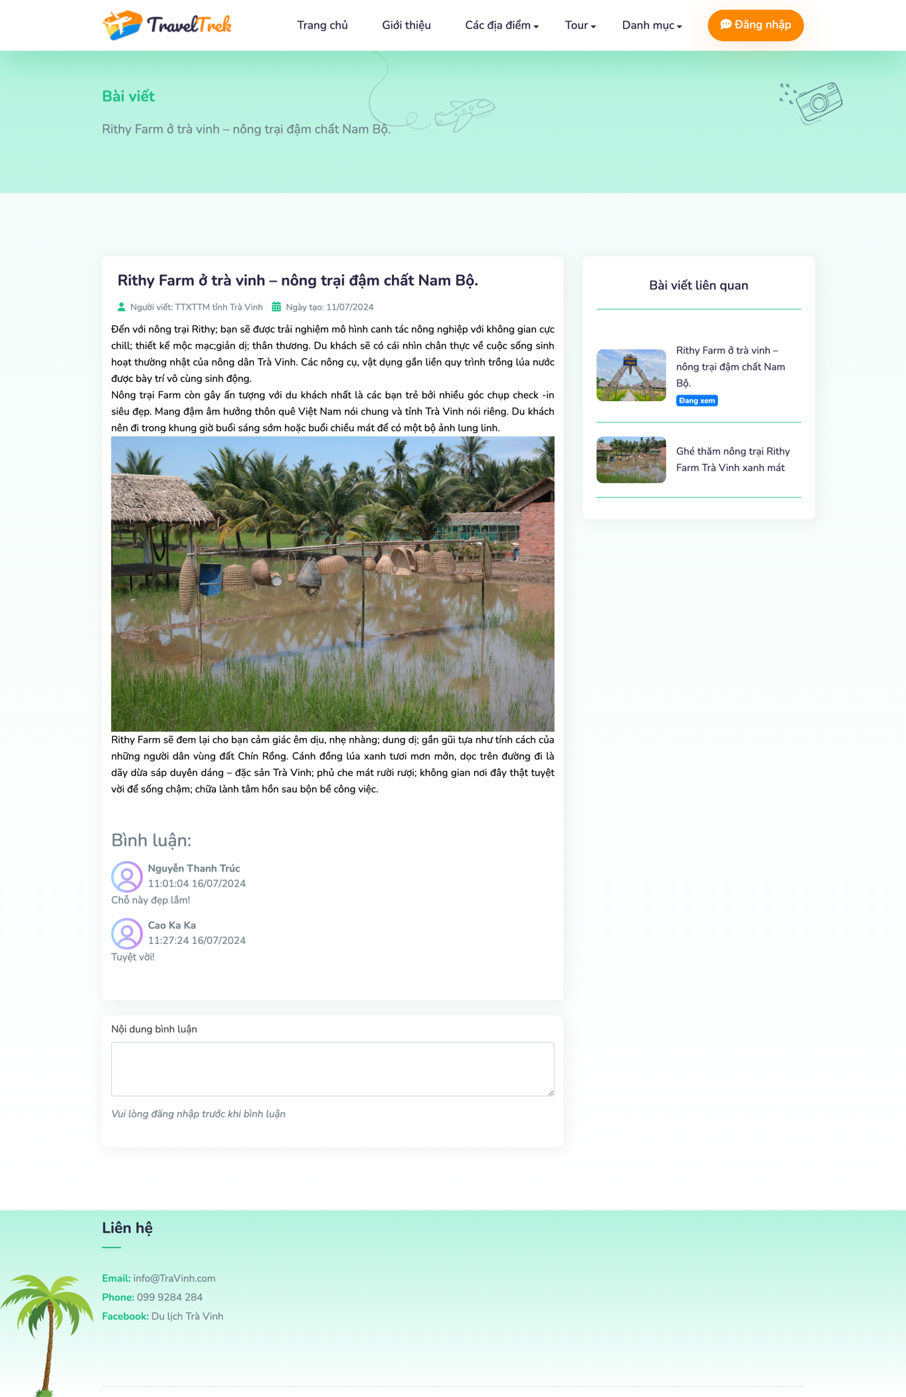

*Hình 4. 4. Giao diện xem chi tiết bài viết*

Để biết thêm về Trà Vinh, người dùng có thể chuyển đến trang giới thiệu để đọc thêm thông tin về vùng đất Trà Vinh. Tuy nhiên đây chỉ là phần giới thiệu sơ lược để người dùng hiểu sơ về mảnh đất Trà Vinh nên không hiển thị chi tiết

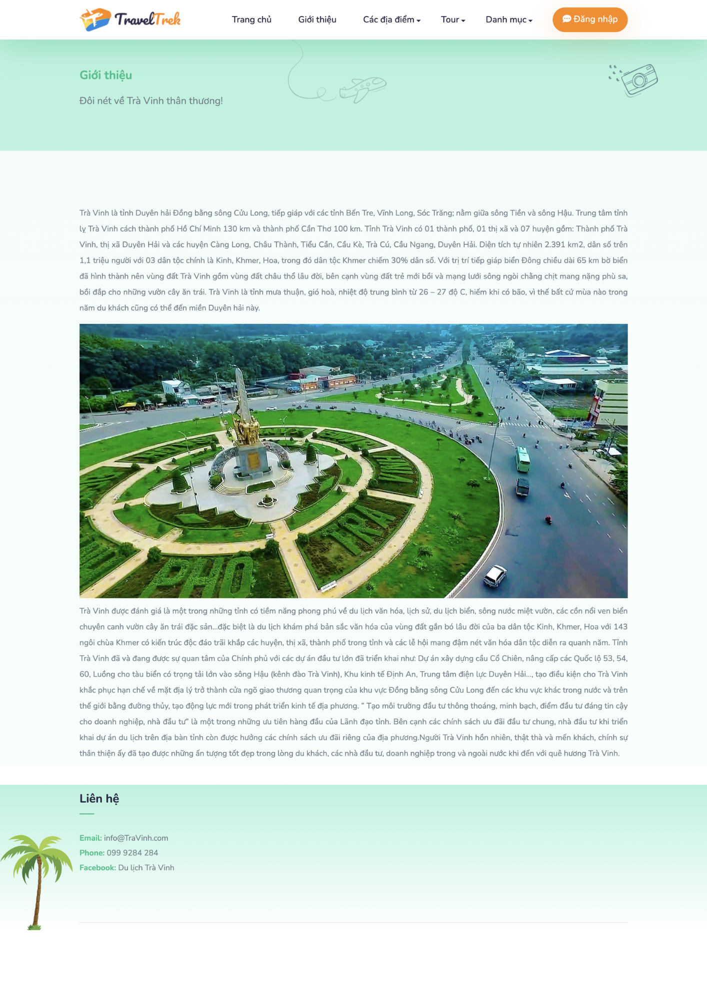

*Hình 4. 5. Giao diện trang giới thiệu*

Tại mục “Loại địa điểm”, người dùng có thể xem các địa điểm theo nhu cầu. Khi người dùng nhấn chọn “Vui chơi giải trí” sẽ hiển thị các địa điểm liên quan đến vui chơi giải trí. Chẳng hạn như các khu du lịch sinh thái, các lễ hội truyền thống,...

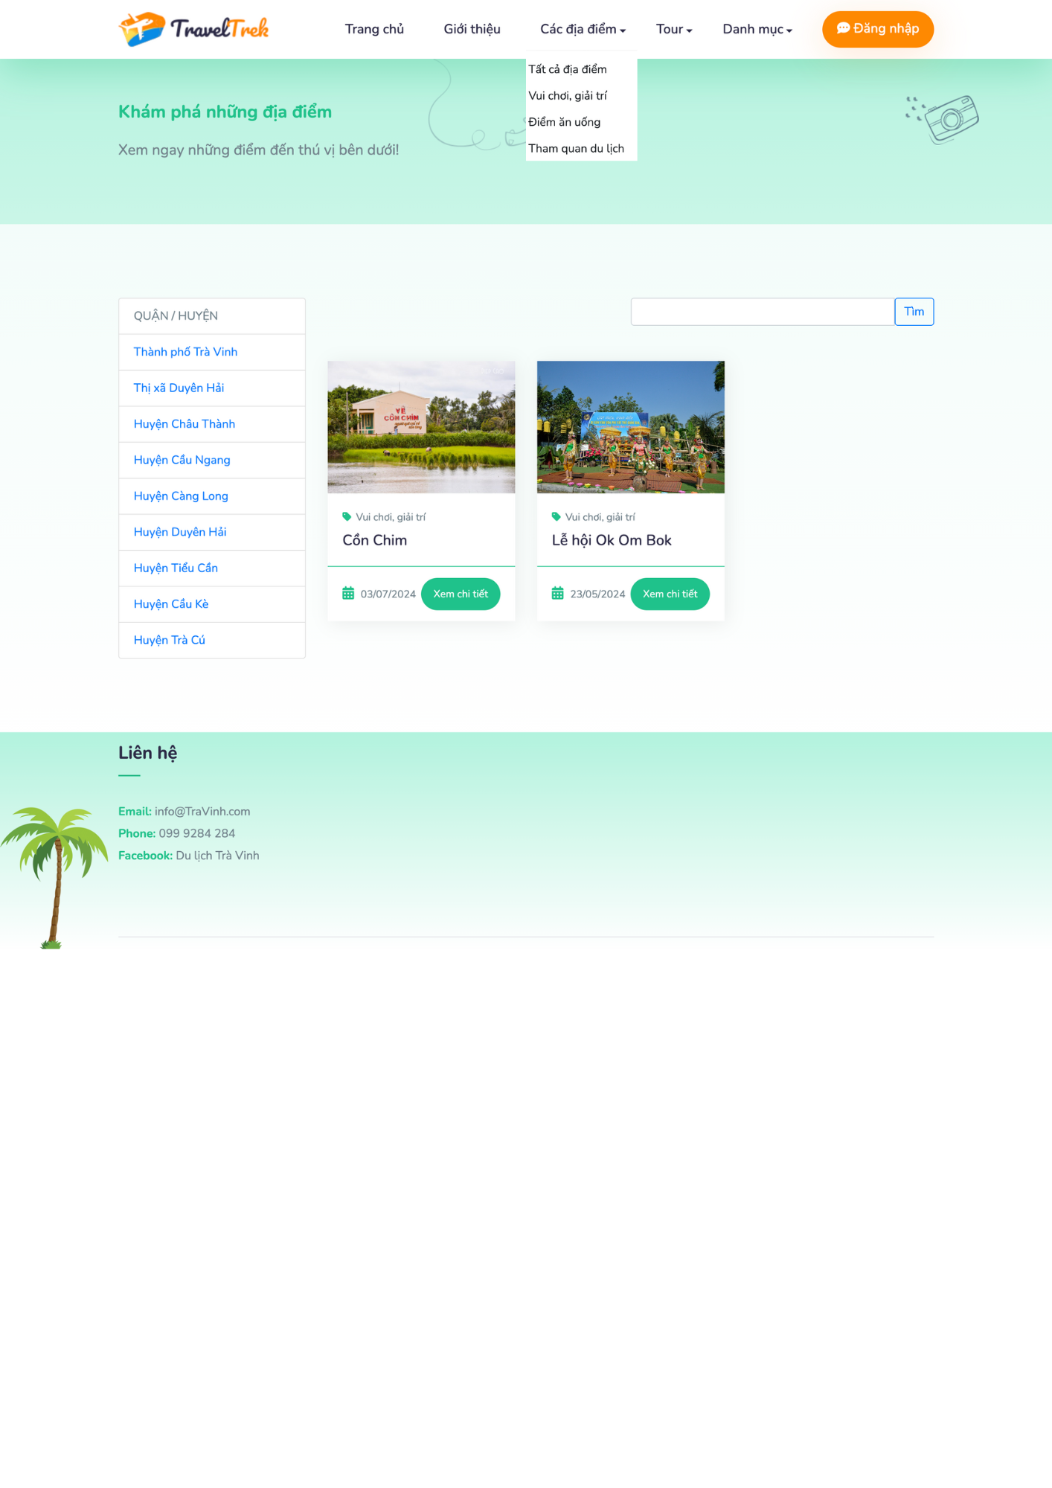

*Hình 4. 6. Giao diện Vui chơi, giải trí*

Bên cạnh đó, khi người dùng nhấn chọn “Tham quan du lịch” sẽ hiển thị các địa điểm liên quan đến tham quan du lịch. Chẳng hạn như các khu di tích lịch sử, các danh lam thắng cảnh, các làng nghề truyền thống,...

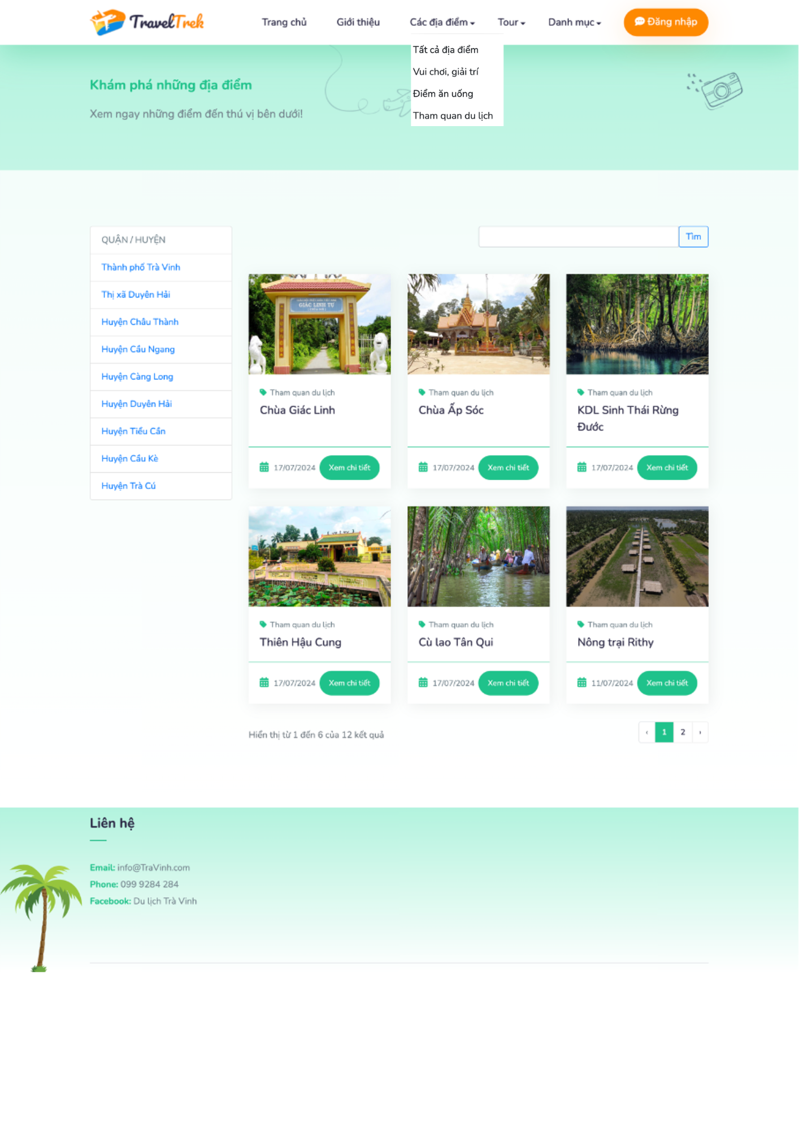

*Hình 4. 7. Giao diện trang Tham quan du lịch*

Tại mục “Tour”, người dùng nhấn chọn “Các chuyến đi” để có thể tham khảo các bài viết về tour du lịch. Tại đây chỉ hiển thị các bài viết về tour du lịch do công ty du lịch đăng tải, không hiển thị các bài viết do quản trị viên đăng tải.

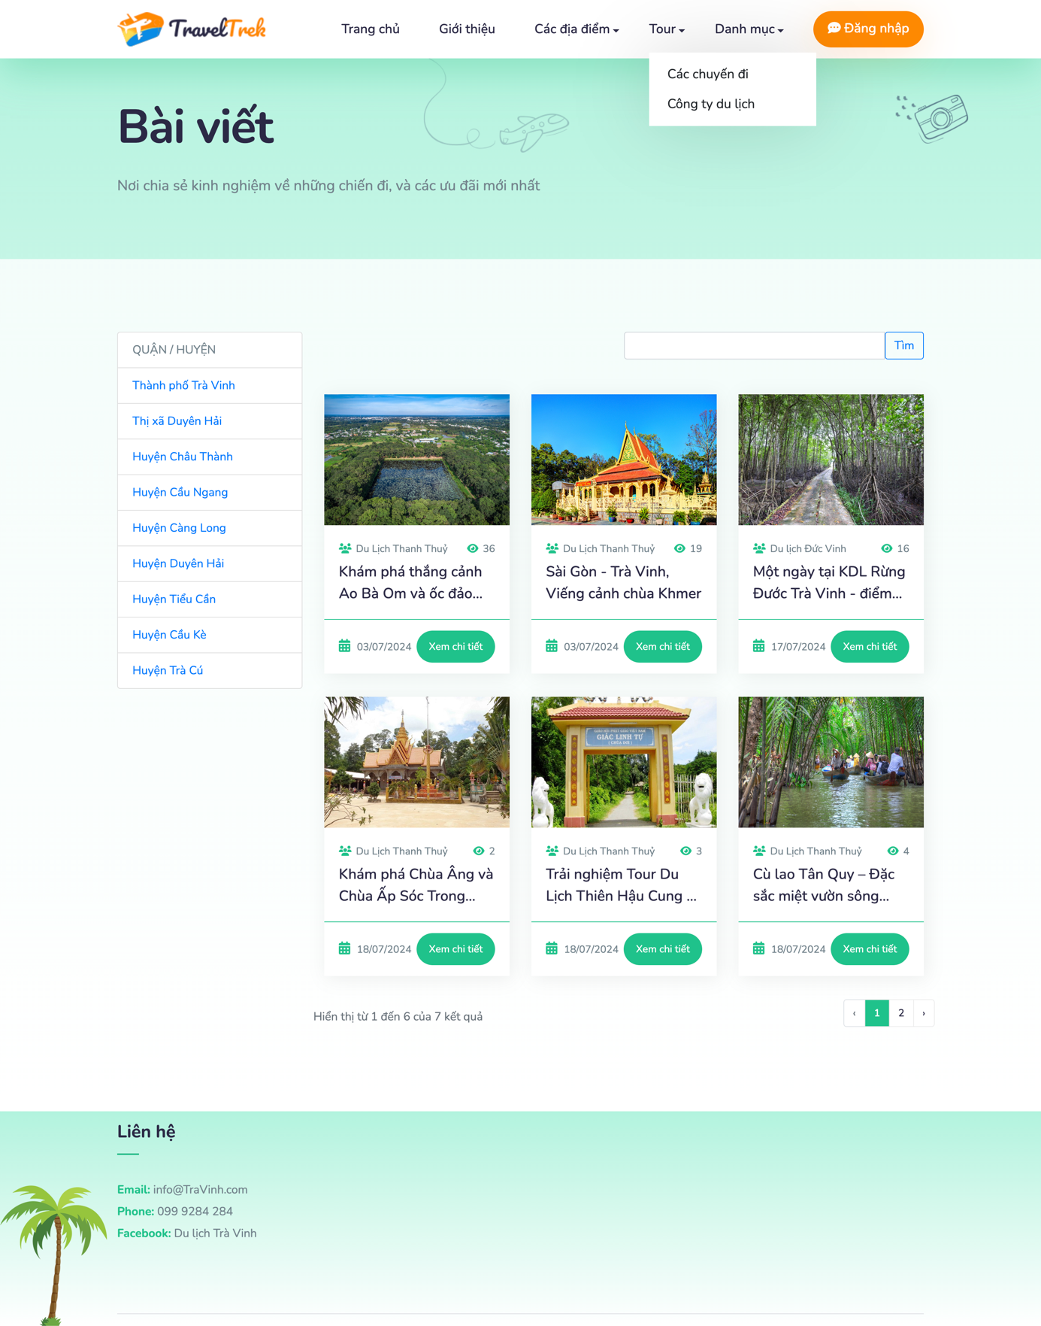

*Hình 4. 8. Giao diện trang các chuyến đi*

Bên cạnh đó, “Công ty du lịch” cũng là nơi hiển thị thông tin về các công ty du lịch mà quản trị viên đã kiểm duyệt. Các công ty du lịch có tài khoản hợp lệ có thể đăng tải bài viết quảng bá du lịch.

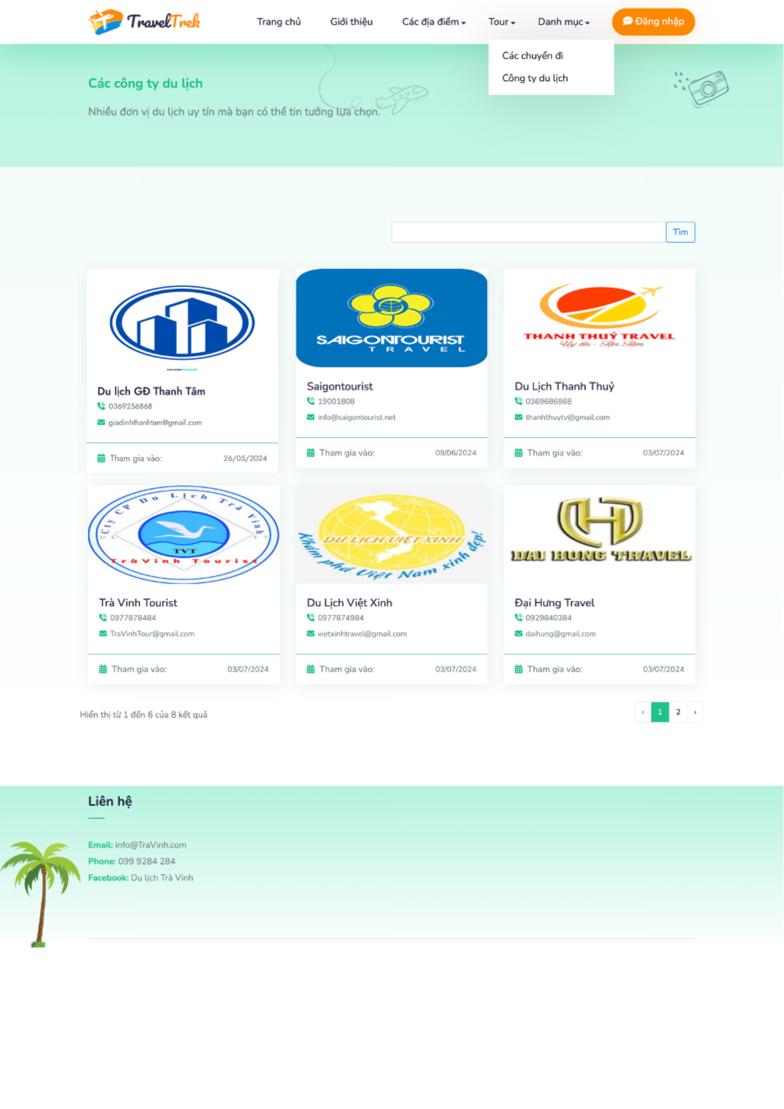

*Hình 4. 9. Giao diện trang Công ty du lịch*

Tại mục “Danh mục”, người dùng có thể nhấn “Tất cả danh mục” để xem tất cả các địa điểm thuộc các danh mục mà quản trị viên đã đăng tải

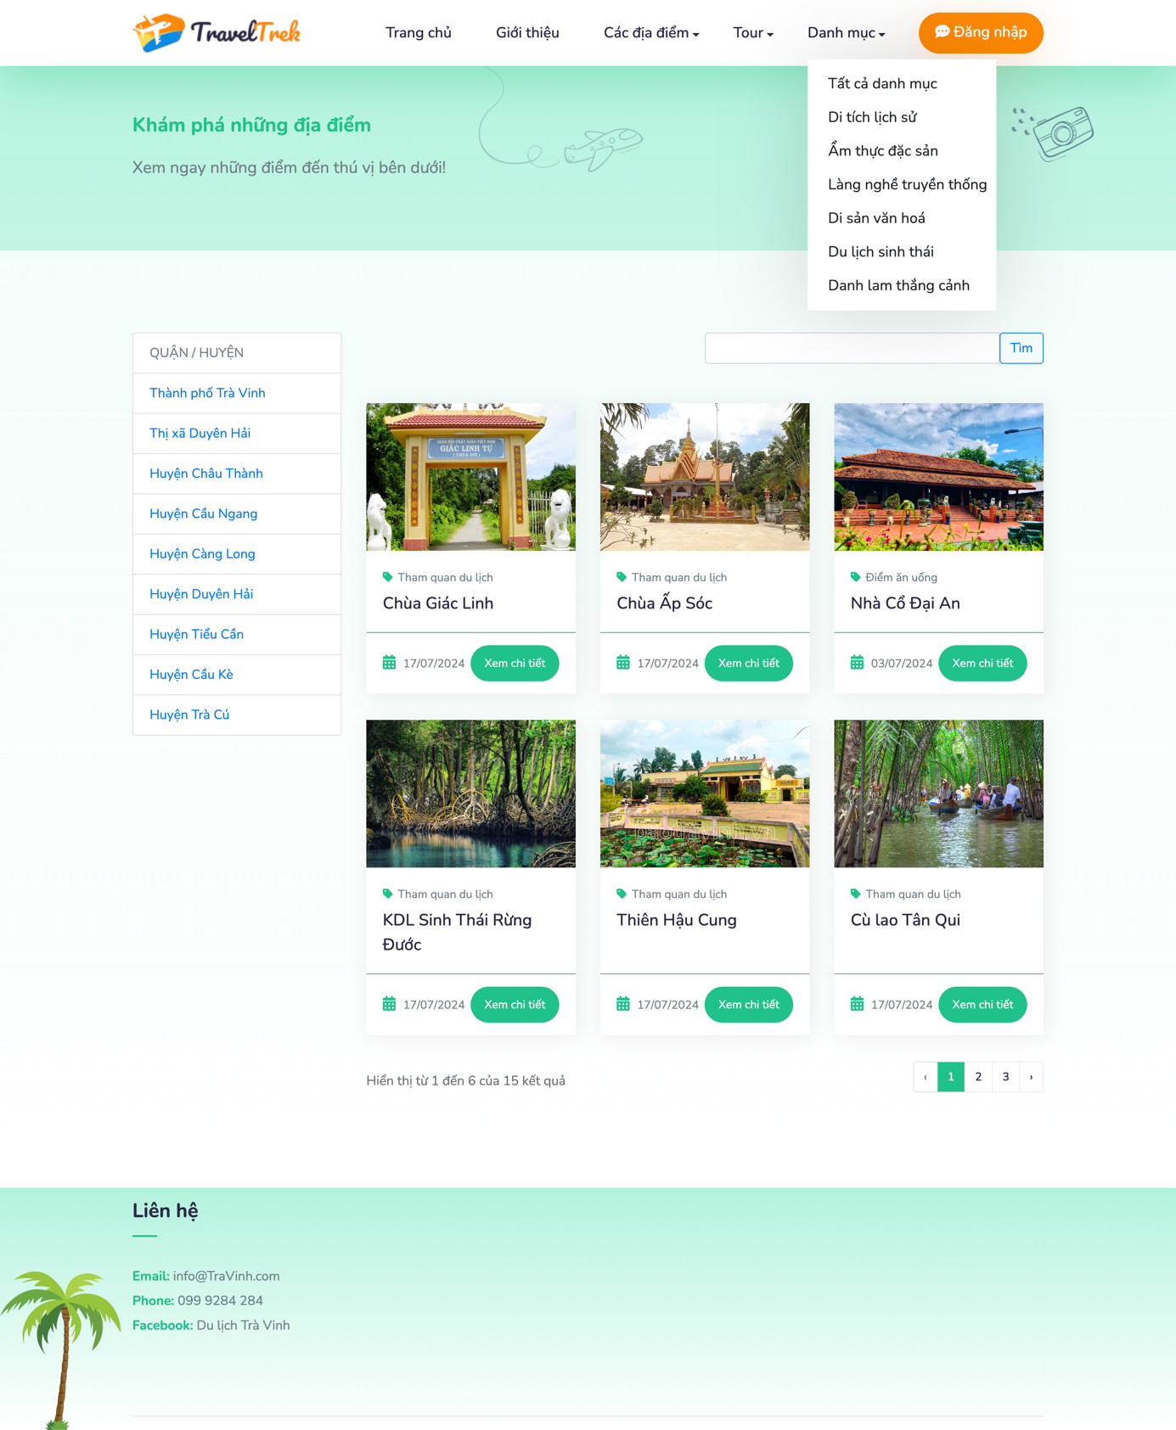

*Hình 4. 10. Giao diện trang Tất cả địa điểm*

Tại đây, người dùng có thể thực hiện chức năng lọc để tìm kiếm các địa điểm theo từng huyện cụ thể nhằm dễ dàng tiếp cận được địa điểm ở địa chỉ mà mình muốn tìm. Ví dụ, người dùng có thể nhấn vào mục “Huyện Trà Cú” nếu muốn tìm các địa điểm thuộc huyện Trà Cú.

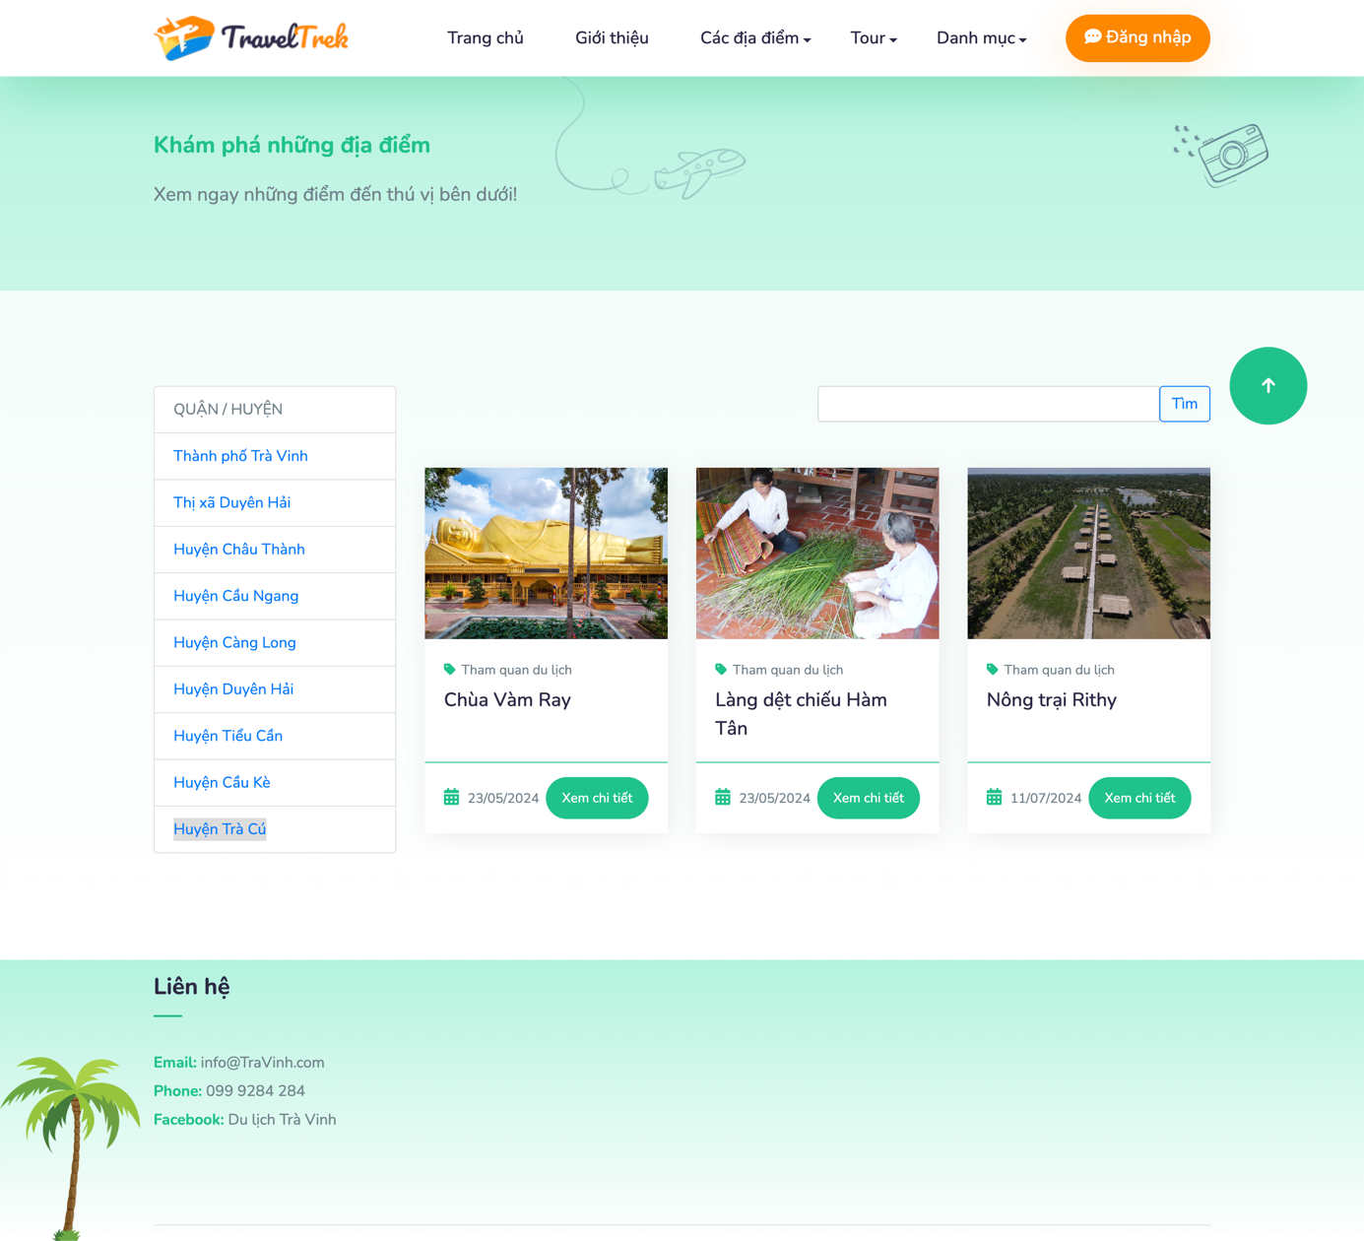

*Hình 4. 11. Giao diện lọc tìm kiếm địa điểm theo "Huyện Trà Cú"*

Ngoài ra, người dùng còn có thể tìm kiếm địa điểm một cách dễ dàng theo các từ khoá có liên quan đến tên địa điểm. Ví dụ, nếu muốn xem các địa điểm có liên quan đến các ngôi chùa Phật thiêng người dùng ấn vào ô tìm kiếm gõ từ khoá “chùa” sau đó nhấn “Tìm” sẽ hiển thị các bài viết có liên quan đến các ngôi chùa.

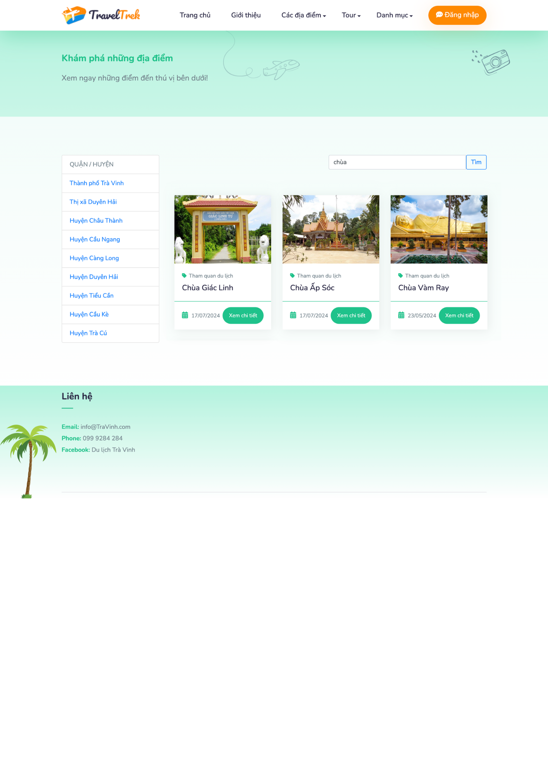

*Hình 4. 12. Giao diện tìm kiếm địa điểm theo tên địa điểm*

Khi xem chi tiết một địa điểm bất kỳ, bên phải sẽ hiển thị gợi ý các bài viết có liên quan đến địa điểm đó.

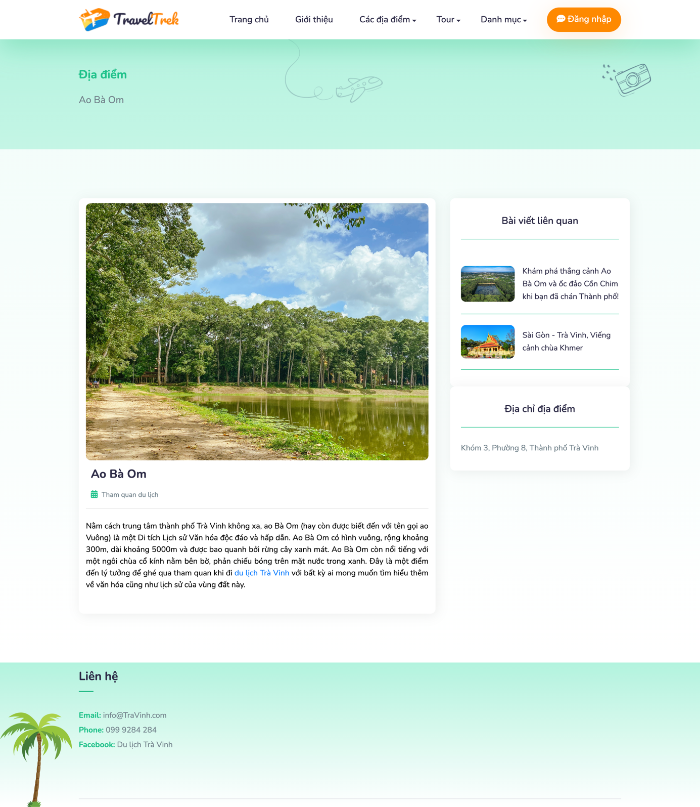

*Hình 4. 13. Giao diện trang xem chi tiết địa điểm*

## 4.2. Giao diện trang quản trị viên

Quản trị viên sau khi đăng nhập thành công sẽ truy cập đến tổng quan các chức năng quản lý. Tại đây có thể xem được các số liệu thống kê cơ bản về tổng số địa điểm, tổng số bài viết, tổng số khách hàng,...

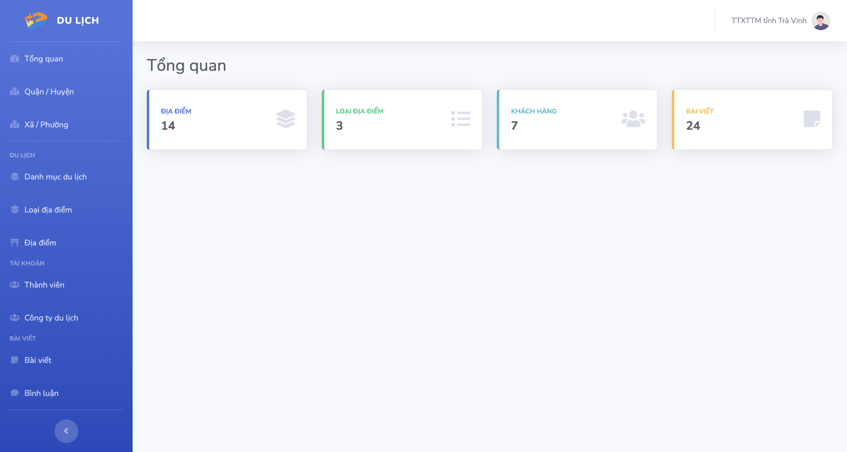

*Hình 4. 14. Giao diện trang tổng quan*

Giao diện quản lý quận/ huyện của quản trị viên. Tại đây quản trị viên có thể thực hiện các chức năng cơ bản như thêm, xoá, sửa một quận/huyện bất kỳ.

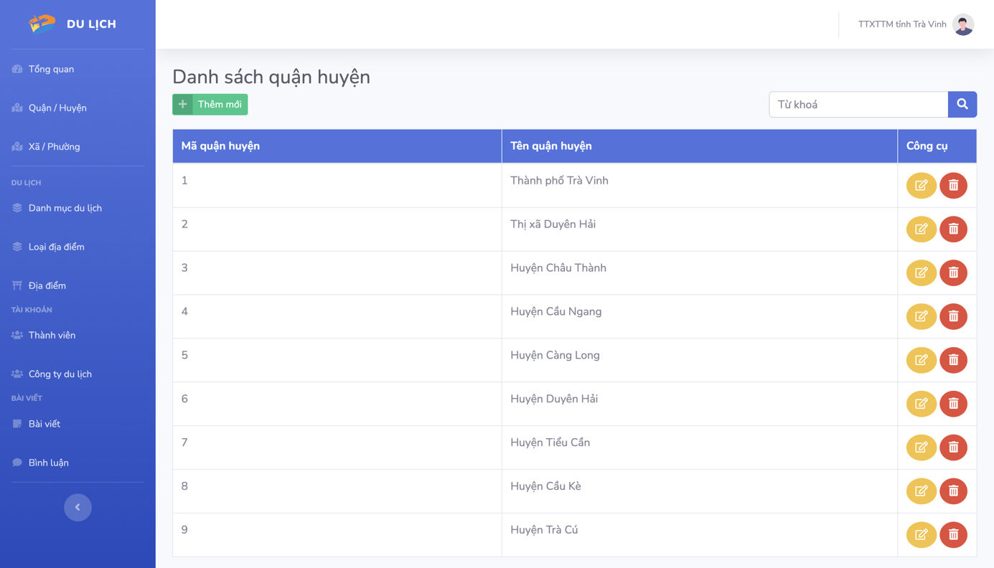

*Hình 4. 15. Giao diện trang quản lý quận/ huyện*

Giao diện quản lý xã/phường của quản trị viên. Tại đây, quản trị viên có thể thực hiện các chức năng cơ bản như thêm, xoá, sửa một xã/ phường bất kỳ. Mỗi xã/phường sẽ thuộc một quận/ huyện tương ứng.

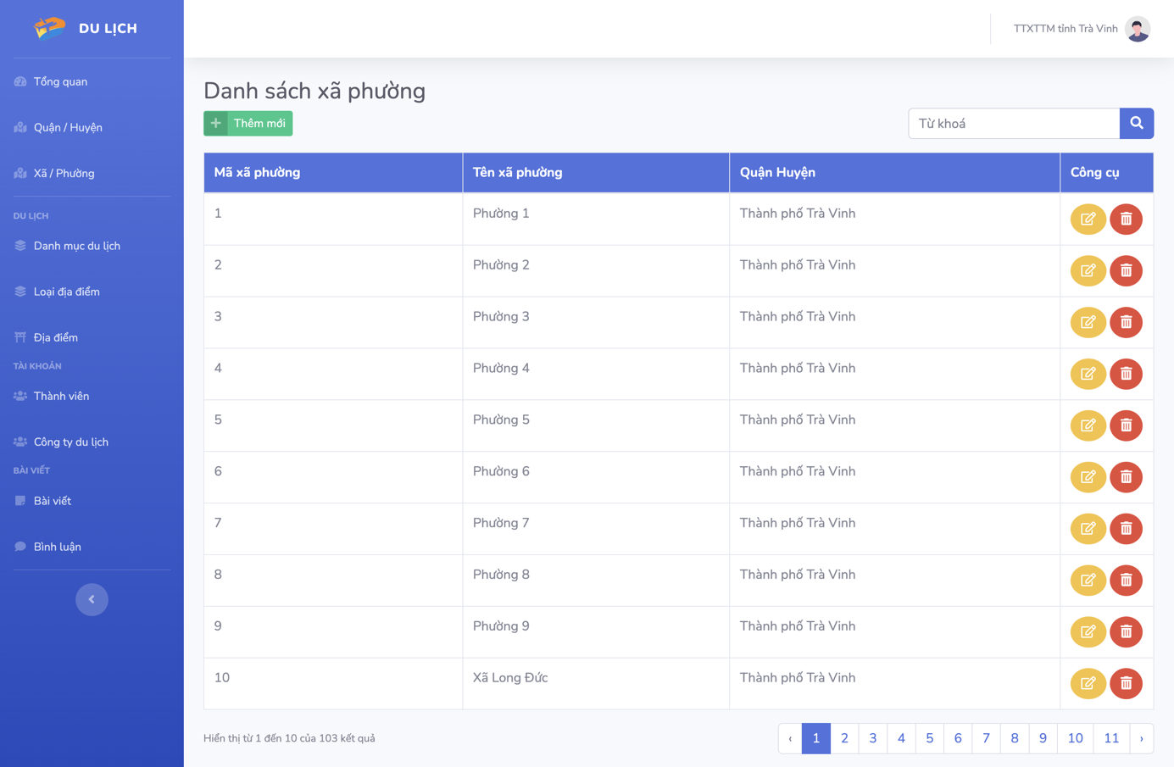

*Hình 4. 16. Giao diện trang quản lý xã/ phường*

Giao diện quản lý danh mục du lịch của quản trị viên. Tại đây, quản trị viên có thể thực hiện các chức năng cơ bản như thêm, xoá, sửa một danh mục du lịch bất kỳ.

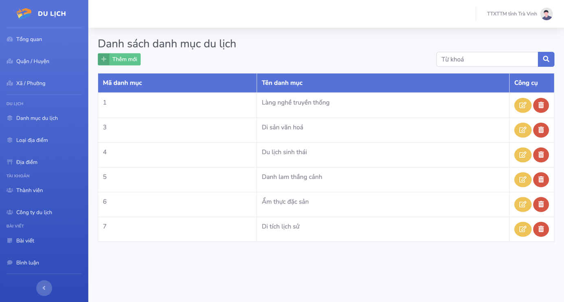

*Hình 4. 17. Giao diện quản lý danh mục du lịch*

Giao diện quản lý loại địa điểm của quản trị viên. Tại đây, quản trị viên có thể thực hiện các chức năng cơ bản như thêm, xoá, sửa một loại địa điểm bất kỳ.

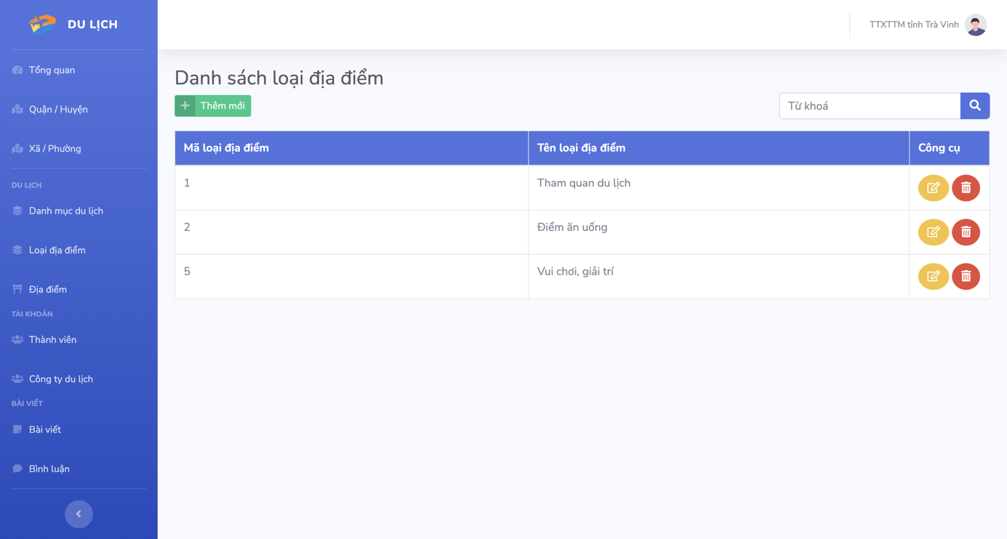

*Hình 4. 18. Giao diện quản lý loại địa điểm*

Giao diện quản lý địa điểm của quản trị viên. Tại đây, quản trị viên có thể thực hiện các chức năng cơ bản như thêm, xoá, sửa một địa điểm bất kỳ. Mỗi địa điểm sẽ tương ứng với một danh mục du lịch và một loại địa điểm.

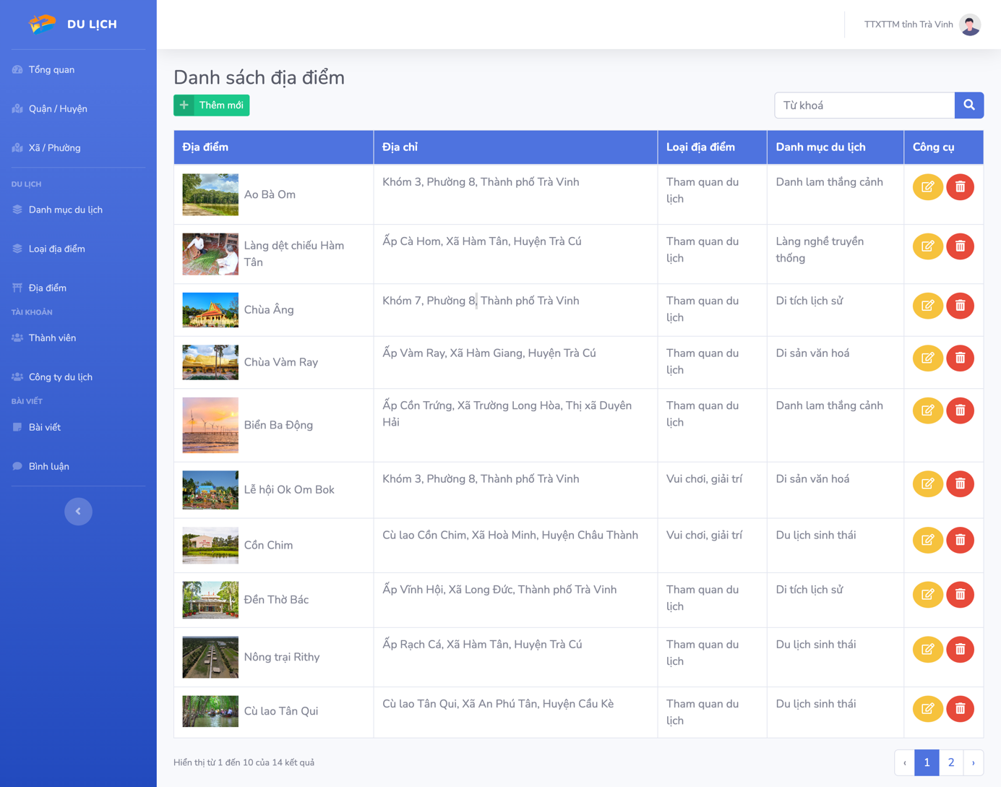

*Hình 4. 19. Giao diện quản lý địa điểm*

Giao diện quản lý tài khoản thành viên của quản trị viên. Tại đây quản trị viên có thể xem thông tin về những người dùng đã tạo tài khoản với tư cách thành viên.

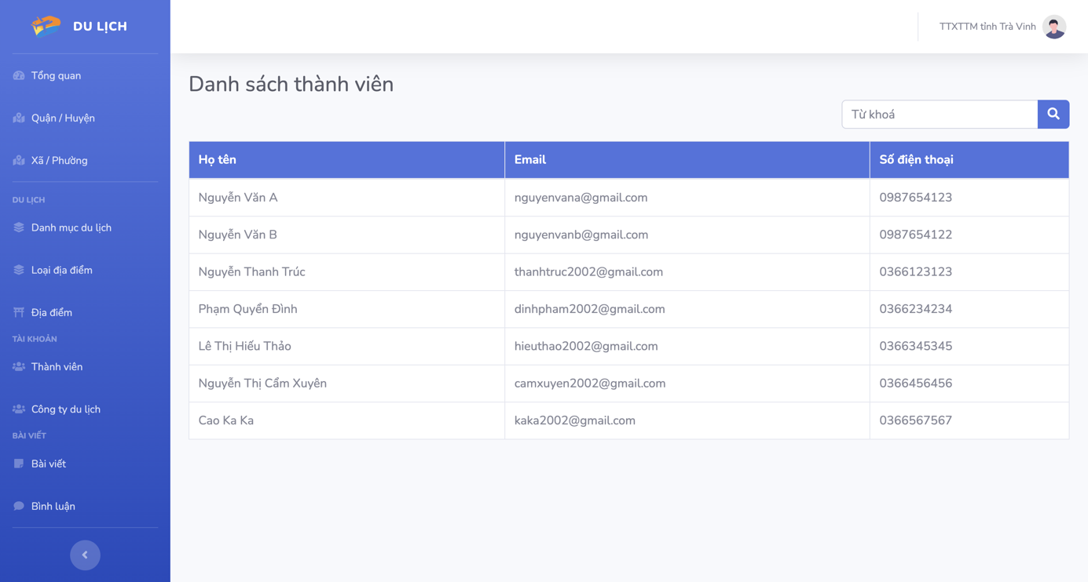

*Hình 4. 20. Giao diện quản lý tài khoản thành viên*

Giao diện quản lý tài khoản công ty du lịch của quản trị viên. Tại đây quản trị viên có thể xem thông tin về những người dùng đã tạo tài khoản với tư cách công ty du lịch. Đồng thời quản trị viên có thể kiểm tra giấy phép kinh doanh mà họ đã tải lên, từ đó xem xét đây có phải là công ty du lịch thực sự hay không và tiến hành duyệt tài khoản để họ được quảng bá về dịch vụ của mình. Những tài khoản mà quản trị viên chưa duyệt sẽ không thể tiến hành thanh toán và đăng tải bài viết, chỉ được bình luận như một tài khoản khách hàng thông thường, và tất nhiên bình luận đó chỉ hiển thị trên bài viết sau khi được quản trị viên xác nhận.

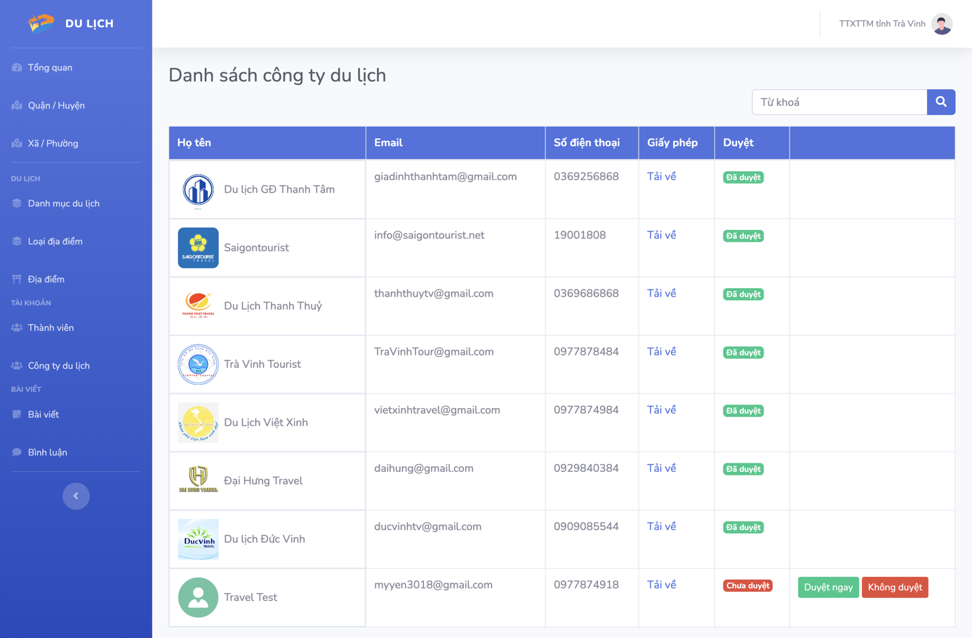

*Hình 4. 21. Giao diện quản lý tài khoản công ty du lịch*

Giao diện quản lý bài viết của quản trị viên. Tại đây, quản trị viên có thể thực hiện các chức năng cơ bản như thêm, xoá, sửa một bài viết bất kỳ. Mỗi bài viết có gắn liền với một hoặc nhiều địa điểm tương ứng. Khi quản trị viên hoặc công ty du lịch thêm mới một bài viết nào đó, thông tin về ngày đăng và tác giả cũng sẽ được cập nhật tại thời điểm đó.

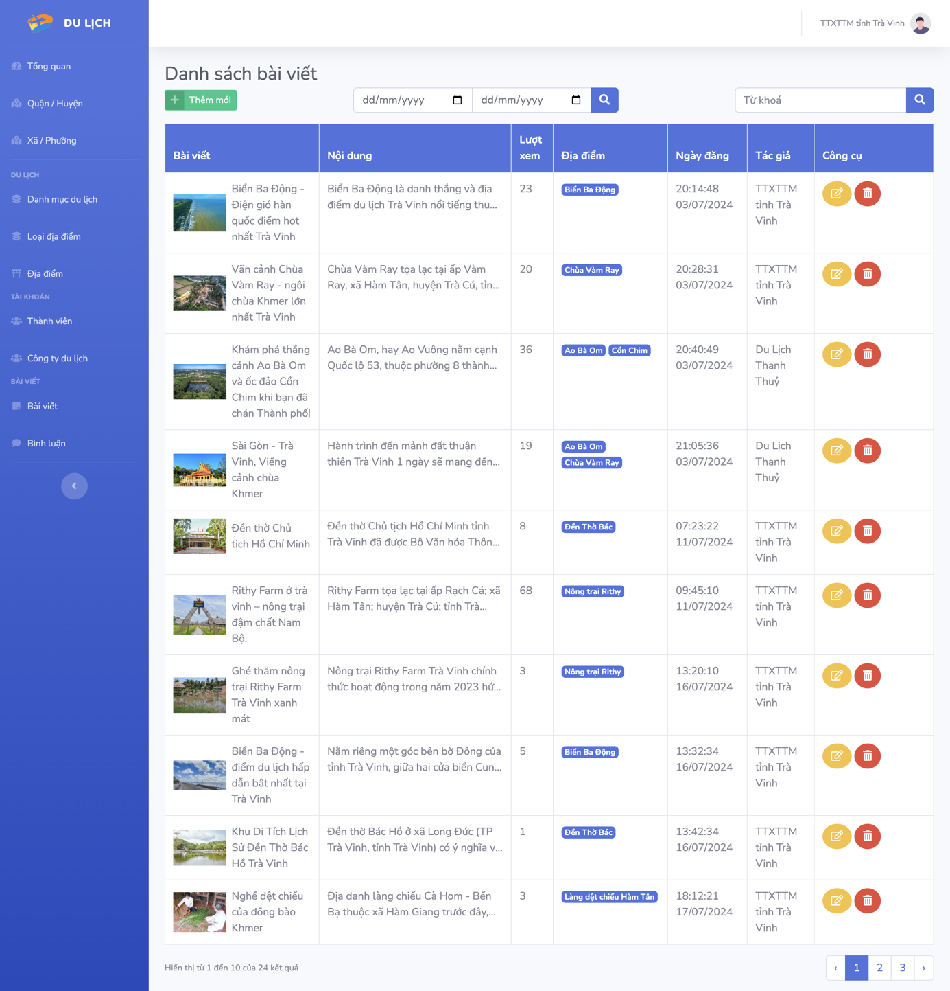

*Hình 4. 22. Giao diện quản lý bài viết*

Giao diện quản lý bình luận. Tại đây, quản trị viên có thể xem được những bình luận mà người dùng đã viết nhưng chưa được xét duyệt và quản trị viên có thể chọn “Xác nhận” để bình luận được hiển thị lên bài viết hoặc có thể chọn “ Không xác nhận” thì bình luận sẽ bị xoá bỏ.

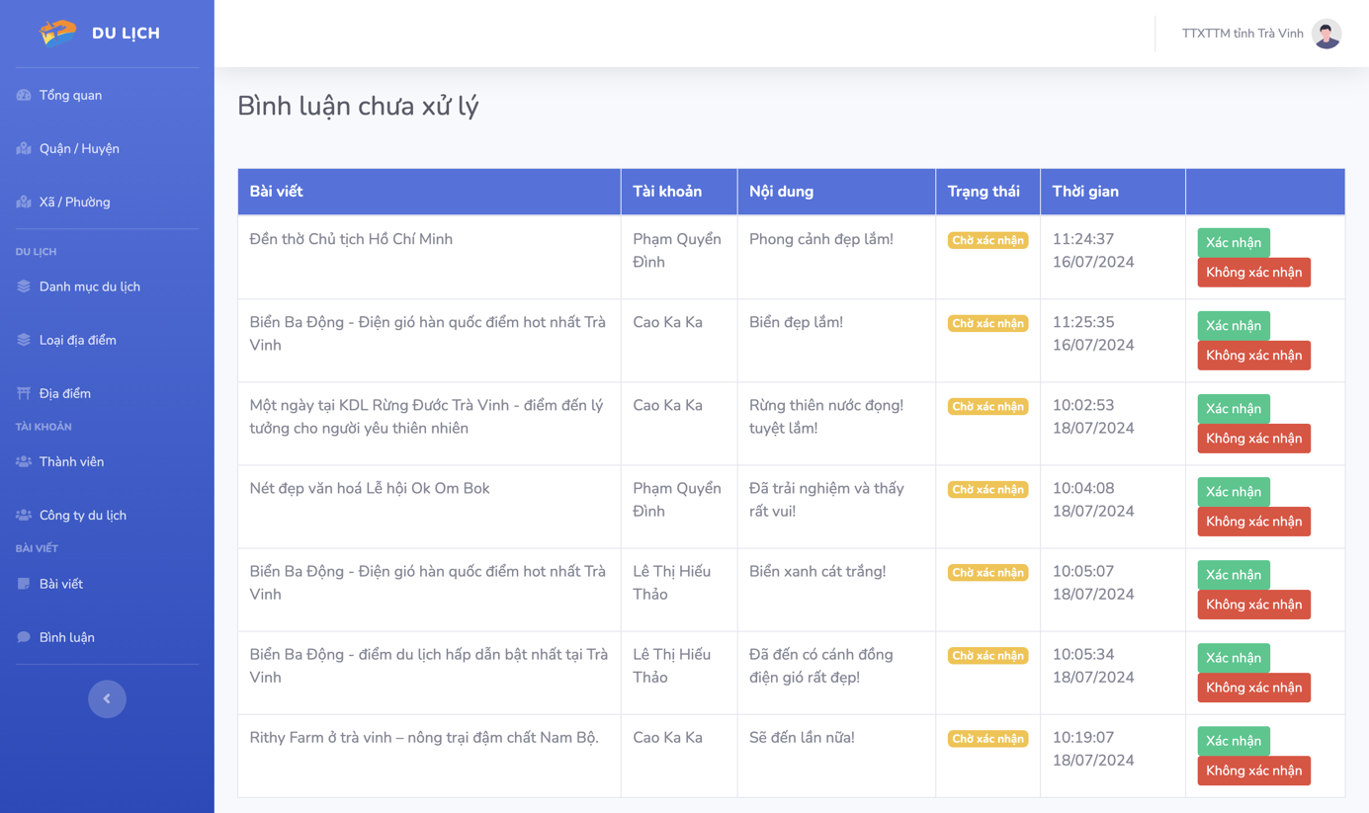

*Hình 4. 23. Giao diện quản lý bình luận*

## 4.3. Giao diện quản lý của tài khoản công ty du lịch

Công ty du lịch khi muốn đăng tải bài viết thì phải đăng ký tài khoản và đợi quản trị viên xét duyệt.

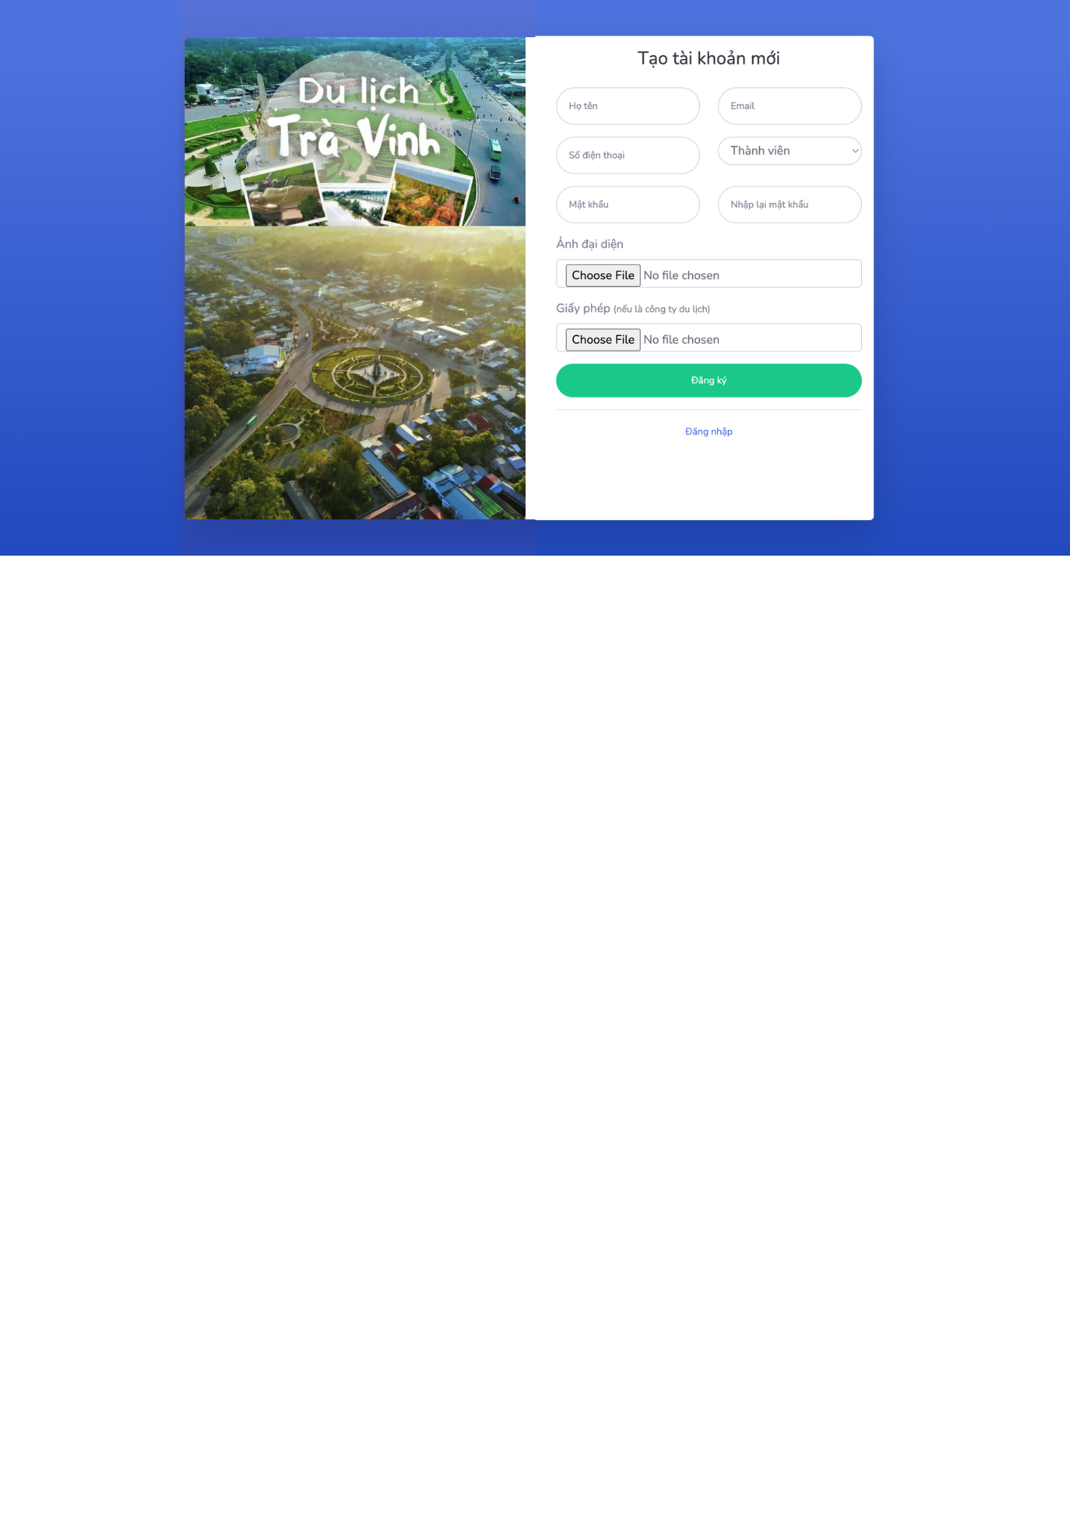

*Hình 4. 24. Giao diện trang đăng ký tài khoản*

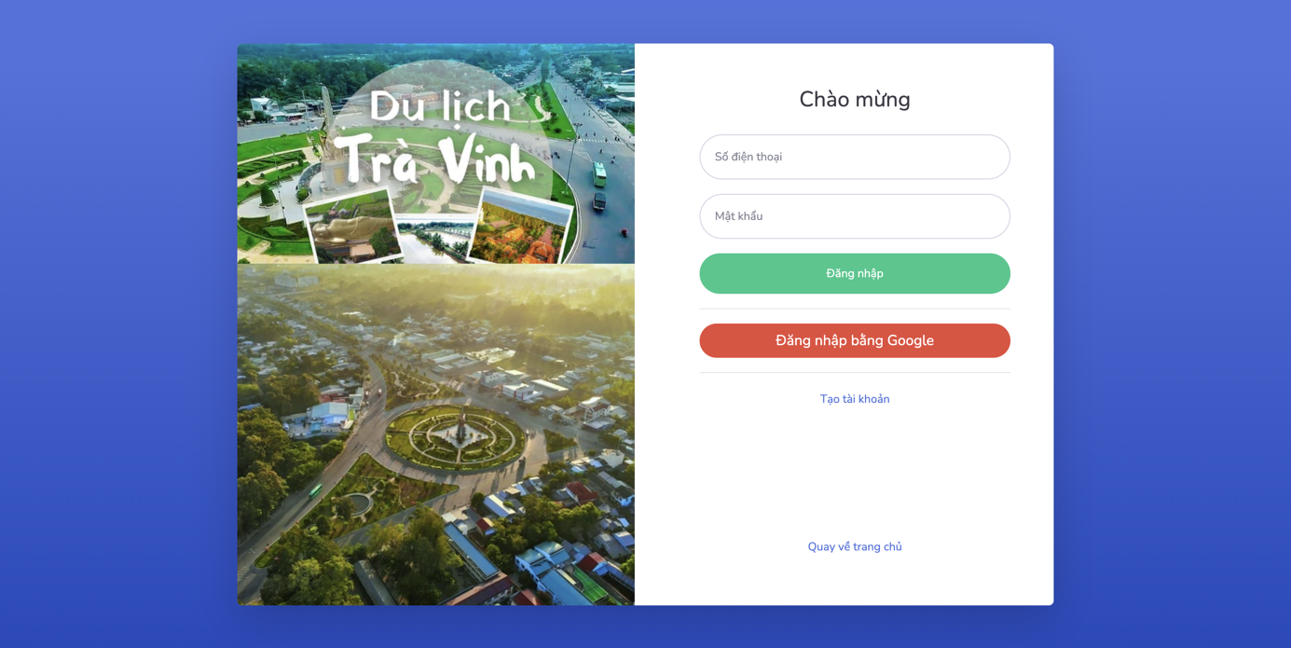

*Hình 4. 25. Giao diện trang đăng nhập*

Tài khoản công ty du lịch đăng nhập sau khi được quản trị viên xét duyệt sẽ nhận được thông báo yêu cầu thanh toán.

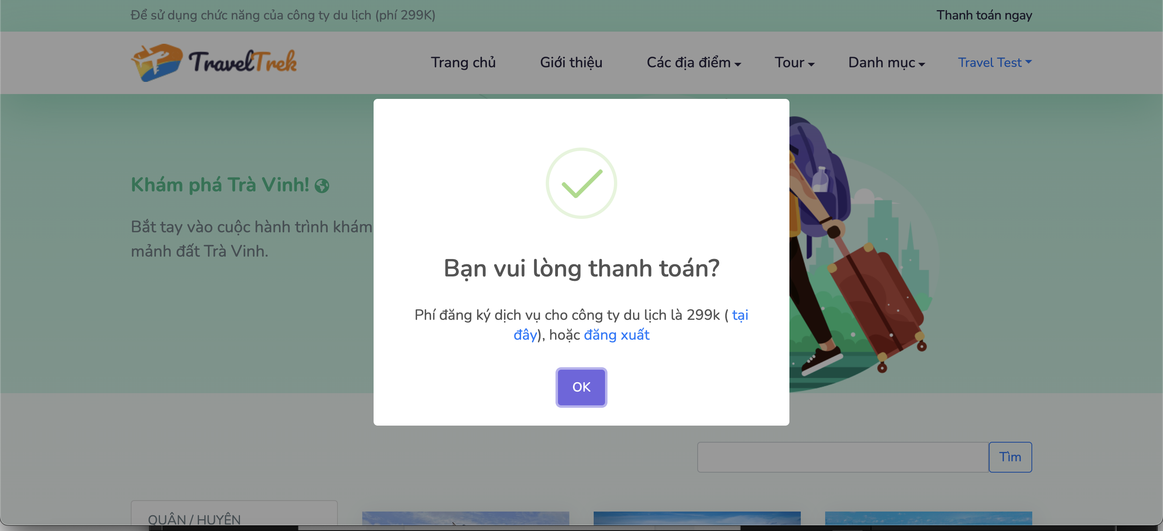

*Hình 4. 26. Giao diện thông báo thanh toán*

Tại đây, công ty du lịch phải tiến hành thanh toán mới được quyền đăng tải bài viết.

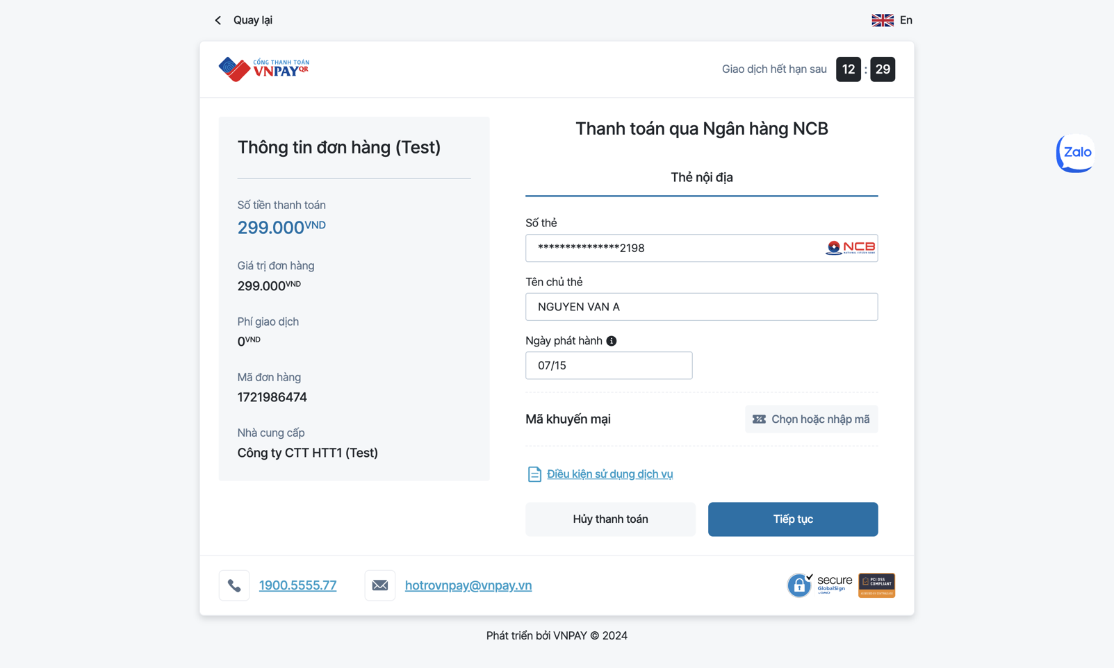

*Hình 4. 27. Giao diện trang thanh toán*

Giao diện quản lý bài viết của công ty du lịch cũng tương tự như quản trị viên. Tại đây công ty du lịch cũng có thể thực hiện các chức năng cơ bản như thêm, xoá, sửa đối với một bài viết bất kỳ mà mình đã đăng.

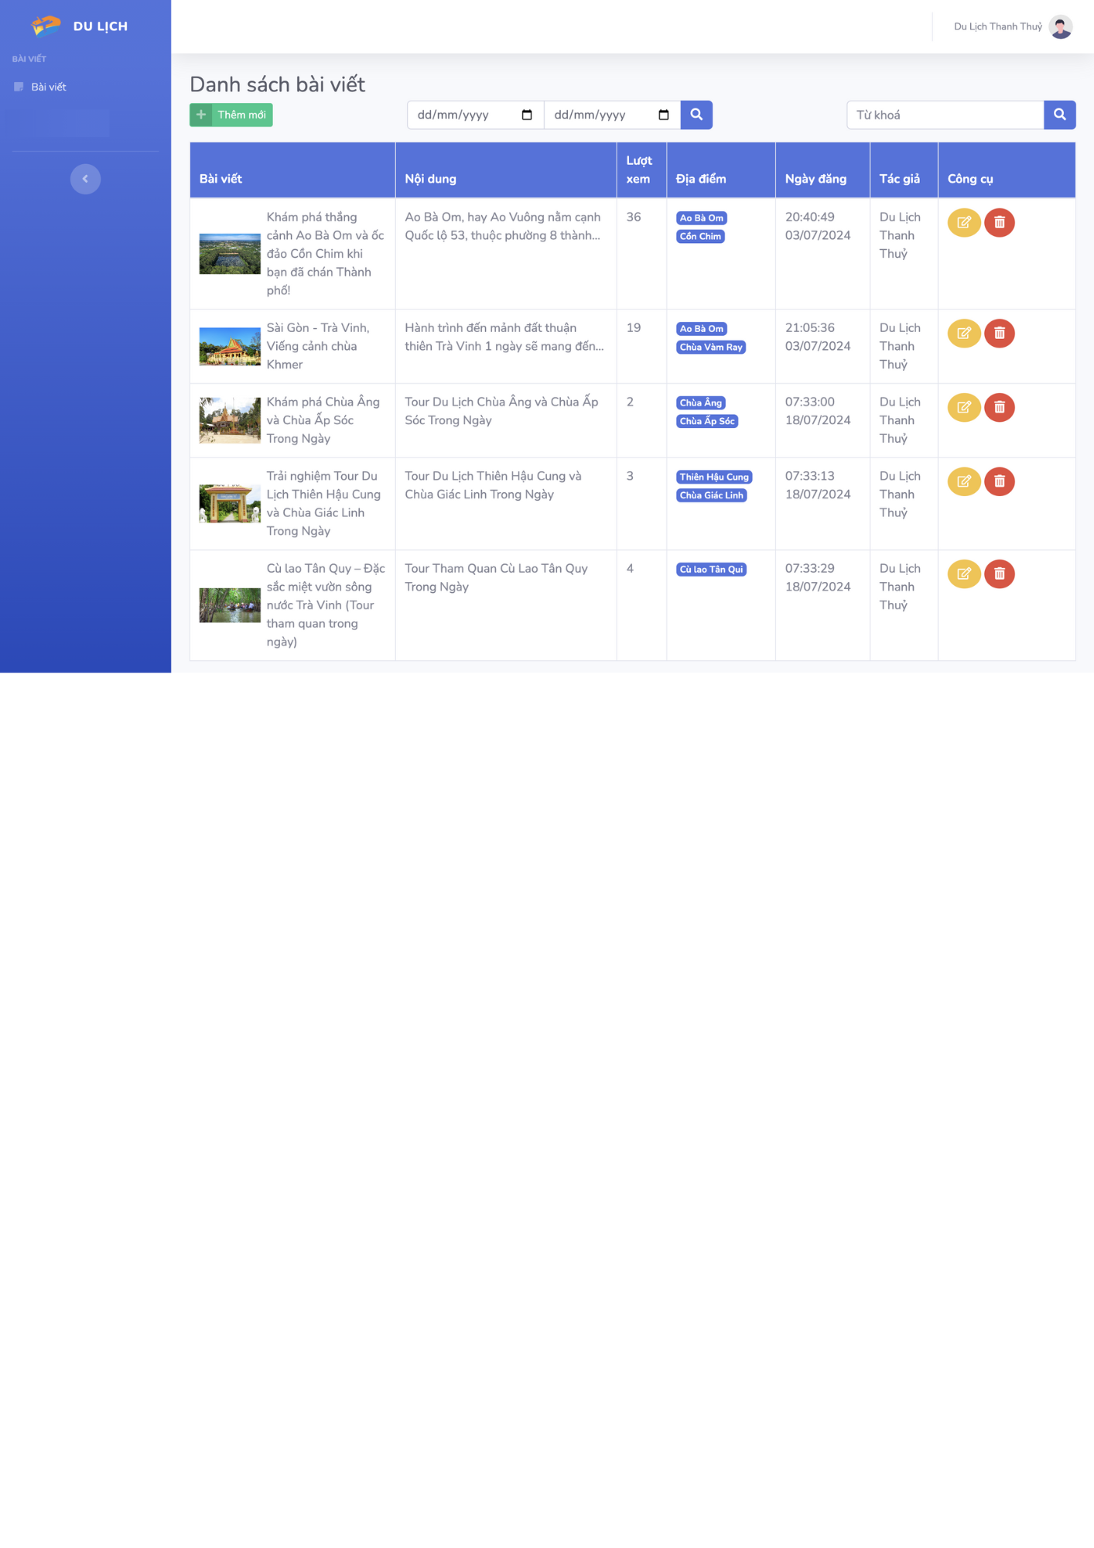

*Hình 4. 28. Giao diện quản lý bài viết của công ty du lịch*

# KẾT LUẬN VÀ HƯỚNG PHÁT TRIỂN

## Kết luận

Sau khoảng thời gian nghiên cứu và thực hiện đề tài, tôi đã xây dựng hoàn tất website giới thiệu địa điểm du lịch trên địa bàn tỉnh Trà Vinh với các tính năng cơ bản và giao diện hài hoà, dễ sử dụng, thân thiện với người dùng. Đối với đề tài “Xây dựng website giới thiệu các địa điểm du lịch trên địa bàn tỉnh Trà Vinh” tuy không phải mới mẻ, nhưng nó mang tính thực tế cao, nhất là trong giai đoạn hiện nay - khi nước ta đang tiến hành các chính sách công nghiệp hóa, hiện đại hóa đất nước, đẩy mạnh Công nghệ thông tin, đưa tin học hóa vào cuộc sống, việc thiết lập website để quảng bá du lịch địa phương càng trở nên cần thiết. Tuy nhiên, do sự hạn chế cả về thời gian lẫn kiến thức nên đề tài chỉ mới đáp ứng được những yêu cầu cơ bản, nếu muốn đưa vào thực tế sử dụng thì chắc chắn phải phát triển để hoàn thiện hơn.

## Hướng phát triển

Kết hợp các tính năng hỗ trợ dịch vụ cho khách du lịch như: đặt tour, đặt khách sạn trực tuyến.

Thiết kế và lập trình thêm một số chức năng khác phục vụ, thu hút khách hàng đến với website. Chẳng hạn, đưa thêm các trang tin tức và sự kiện gồm thông tin mang tính chất thời sự có liên quan đến hoạt động du lịch, các thông tin nổi bật về du lịch trong tỉnh.

**DANH MỤC TÀI LIỆU THAM KHẢO**

**Sách/ Tài liệu tiếng Việt**

[1] Đoàn Phước Miền, Phạm Thị Trúc Mai (2014), Tài liệu giảng dạy môn thiết kế và lập trình web, Trường Đại học Trà Vinh.

[2] Phạm Minh Đương (2014), Tài liệu giảng dạy môn Phân tích thiết kế hệ thống thông tin, Trường Đại học Trà Vinh

[3] Nguyễn Văn Phương (2014), Tìm hiểu về Yii Framework và ứng dụng xây dựng Website Công ty TNHH Du lịch Việt Team, Trường Đại học Trà Vinh.

[4] Nguyễn Văn Nhân (2017), Tìm hiểu Laravel Framework và ứng dụng website rao vặt, Trường Đại học Trà Vinh.

[5] Thạch Minh Lực (2021), Tìm hiểu Laravel Framework và ứng dụng, Trường Đại học Trà Vinh.

[6] Phan Thị Thanh Quy (2022), Xây dựng website bán mĩ phẩm bằng Laravel, Trường Cao đẳng Công thương TP.HCM

[7] Phạm Quyển Đình (2023), Xây dựng website giới thiệu các địa điểm du lịch trong tỉnh Trà Vinh, Trường Đại học Trà Vinh

[8] Lâm Ngọc Hân (2024), Ứng dụng Laravel Framework xây dựng website giới thiệu tour du lịch, Trường Đại học Trà Vinh

**Sách/ Tài liệu tiếng Anh**

[9] M. Stauffer (2016) Laravel Up & Running: A Framework for Building Modern PHP Apps. Sebastopol, CA, USA: O'Reilly Media.

[10] Alan Dennis Barbara, Haley Wixom, Roberta M. Roth (2020), System Analysis And Design, 7th edition. John Wiley & Sons, Inc.

[11] Scott Tilley (2020), Systems Analysis and Design. Cengage.

**Website**

[12] Laravel Tutorial. Truy cập từ: <https://www.tutorialspoint.com/laravel/index.htm>. Ngày truy cập: 14/05/2024.

[13] Learn Laravel PHP Framework - W3Schools. Truy cập từ: <https://www.w3schools.in/laravel>. Ngày truy cập: 16/05/2024.

[14] Laravel cơ bản. Truy cập từ: <https://viblo.asia/p/laravel-co-ban-wpVYRPjDG4ng>. Ngày truy cập: 20/05/2024.

[15] Mô Hình MVC Là Gì? Vì Sao Tất Cả Framework PHP Đều Cần MVC?. Truy cập từ: <https://hoclaravel.vn/chi-tiet/mo-hinh-mvc-la-gi-vi-sao-tat-ca-framework-php-deu-can-mvc>. Ngày truy cập: 20/05/2024.

**PHỤ LỤC**